**LAPORAN PRAKTIKUM**

**PEMPROGRAMAN PERANGKAT BERGERAK**



**JUDUL :**

**FUNDAMENTAL DART**

Disusun oleh :

Fajar Setiawan (21102183)

**TEKNIK INFORMATIKA**

**INSTITUT TEKNOLOGI TELKOM PURWOKERTO**

**BANYUMAS, JAWA TENGAH**

**2024**

**Pembahasan**

**Langkah – Langkah praktikum**

1. Fundamental Dart

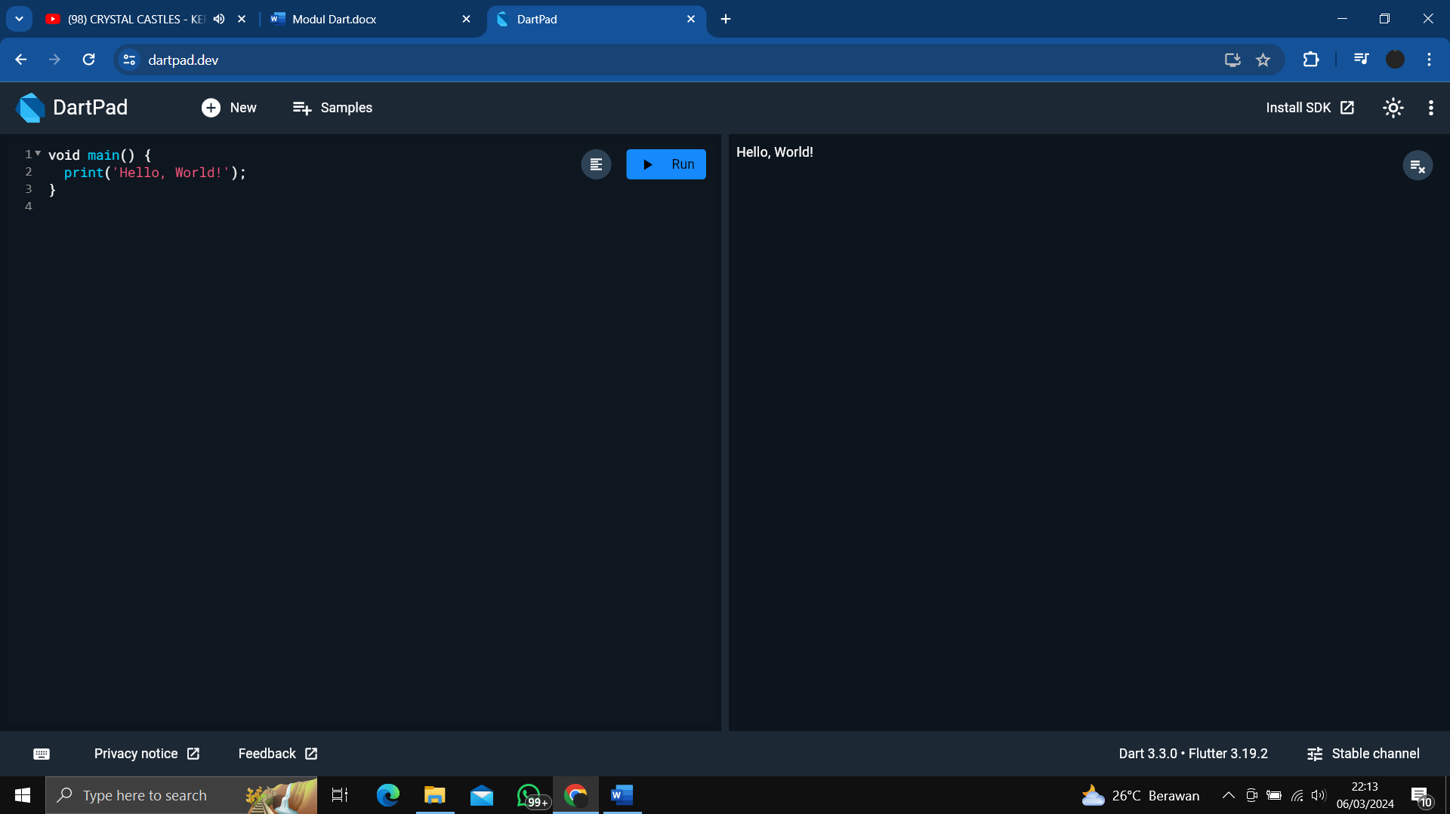

Membuat program Hello world, cukup menggunakan perintah print () yang mana kalimat hello world tersebut harus menggunakan tanda petik ‘’ karena secara default adalah string.

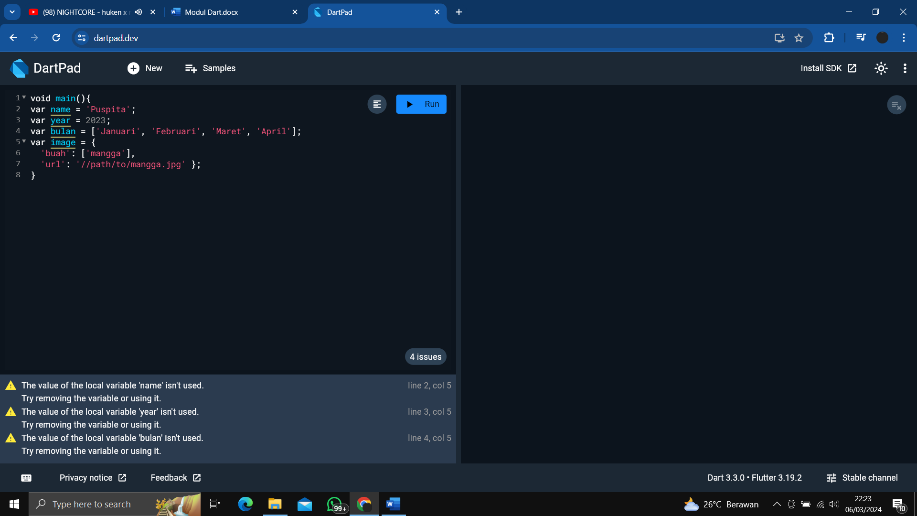

Langkah diatas merupakan cara untuk mendeklarasikan variable, namun variable diatas belum memiliki tipe data yang jelas. Perlu diketahui bahwa setiap program yang pertama kali dieksekusi adalah program yang terdapat didalam function main.

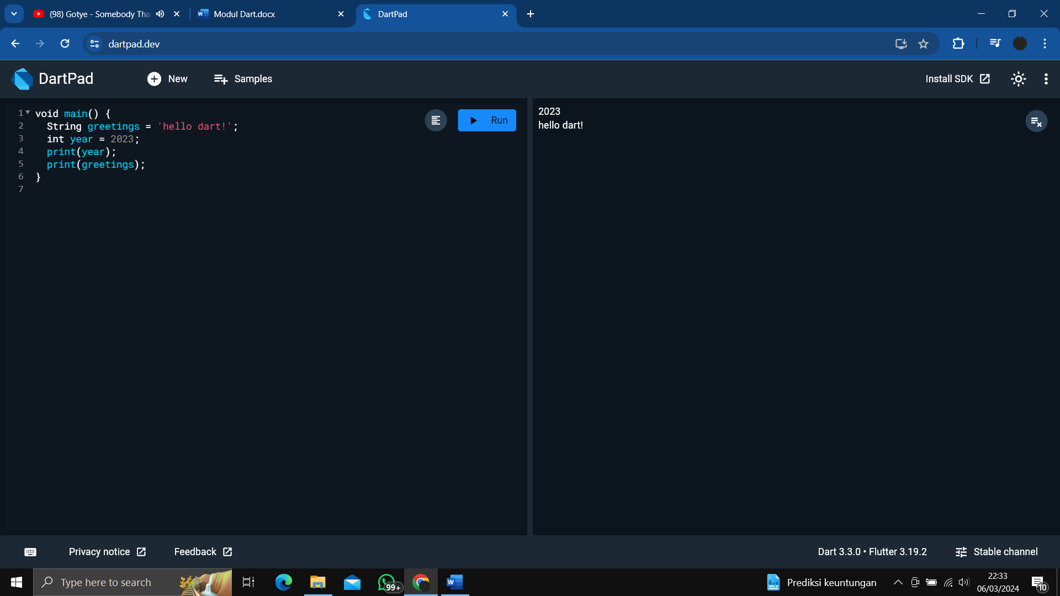

Langkah diatas merupakan deklarasi variable dengan tipe data String dan int. String sendiri merupakan tipe data untuk kalimat, kata bahkan karakter. Sedangkan int merupakan tipe data untuk bilangan bulat. Perintah print tersebut untuk membuktikan bahwa variable tidak eror.

1. Control Flow

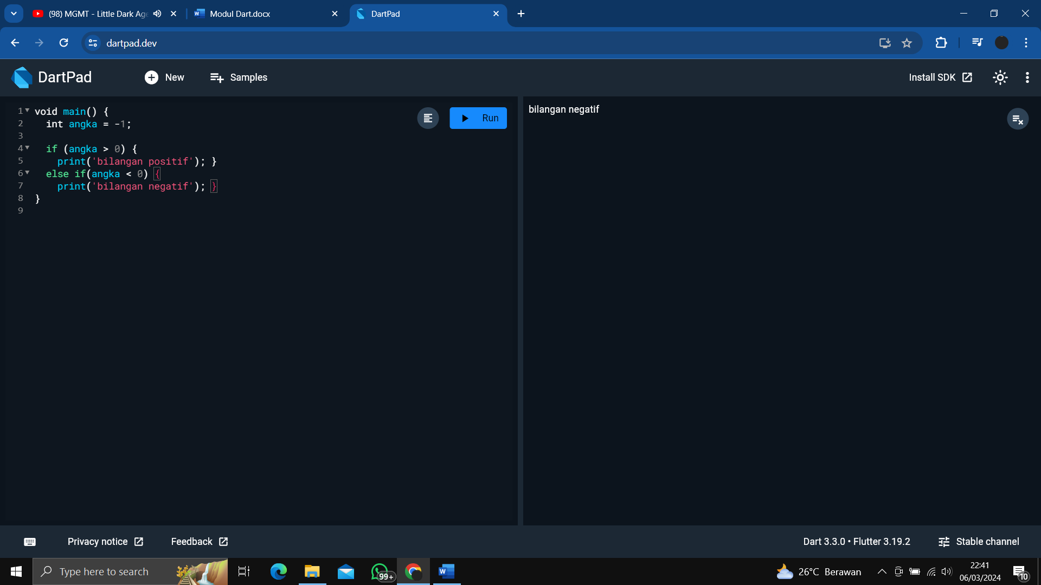

if & else merupakan percabangan yang mana jika suatu kondisi memenuhi maka kondisi itulah yang akan dieksekusi. Pada program diatas membuat variable bertipe int dengan nilai -1, kemudian terdapat percabangan jika angka lebih besar dari 0 maka program akan mengeksekusi print bilangan bulat. Namun pada program diatas, variable nilai diberi nilai -1, sehingga hasil yang didapat adalah bilangan negative. Percabangan diatas merupakan percabangan 2 kondisi.

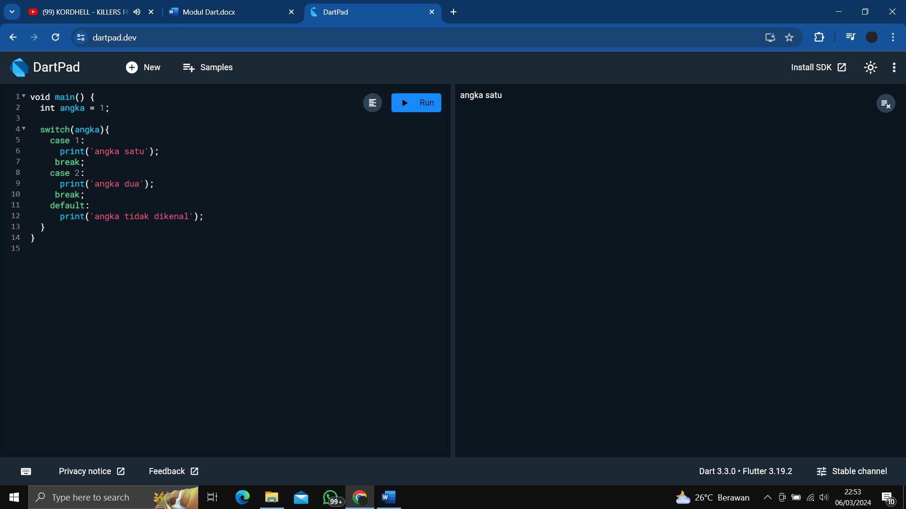

Switch case merupakan percabangan. Sama halnya dengan if else namun switch case digunakan untuk percabangan yang memiliki lebih dari 2 kondisi. Pada tiap masing masing kondisi pada switch case selalu diakhiri dengan break & default seagai penanda bahwa akhirnya sebuah percabangan.

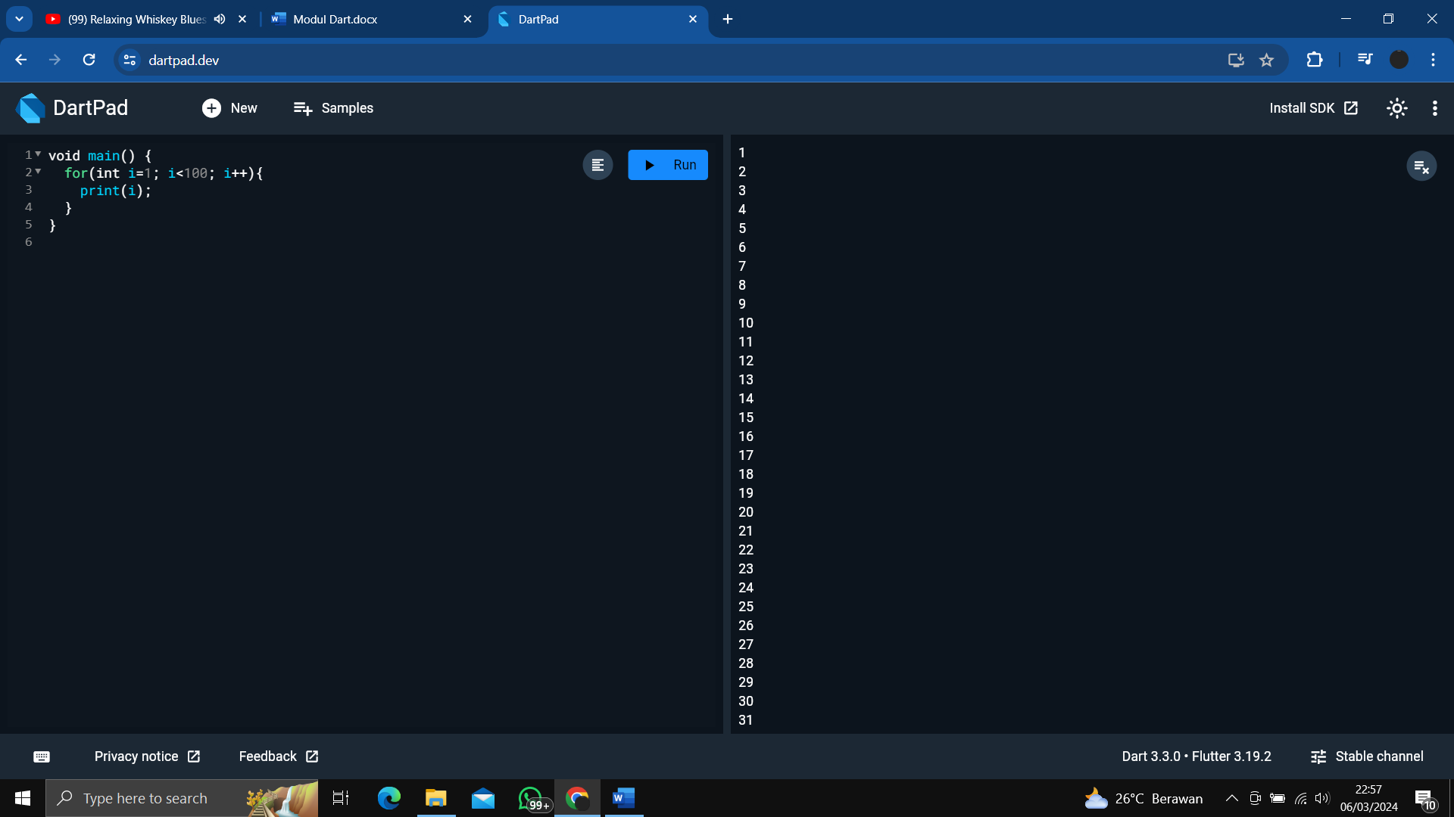

Pada Langkah ini merupakan perulangan menggunakan for. Program diatas mencetak angka dari 1 hingga 99. Perulangan akan diawali dari angka 1, kemudian angka 1 akan discounter 1. Hal ini akan terus berulang hingga i berjumlah kurang dari 100 yaitu 99.

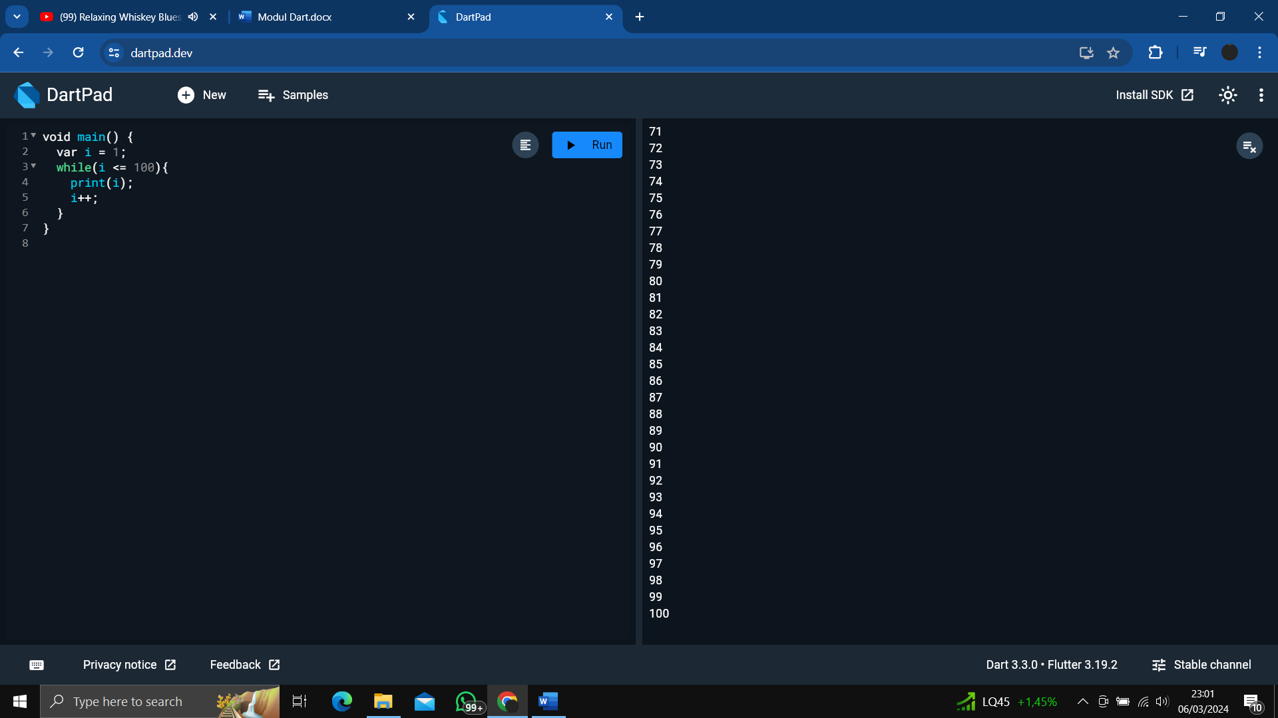

Perulangan menggunakan do sebenarnya hampir sama dengan for, hanya saja perulangan ini akan mengambil logika terlebih dahulu kemudian I nya brau dicounter.

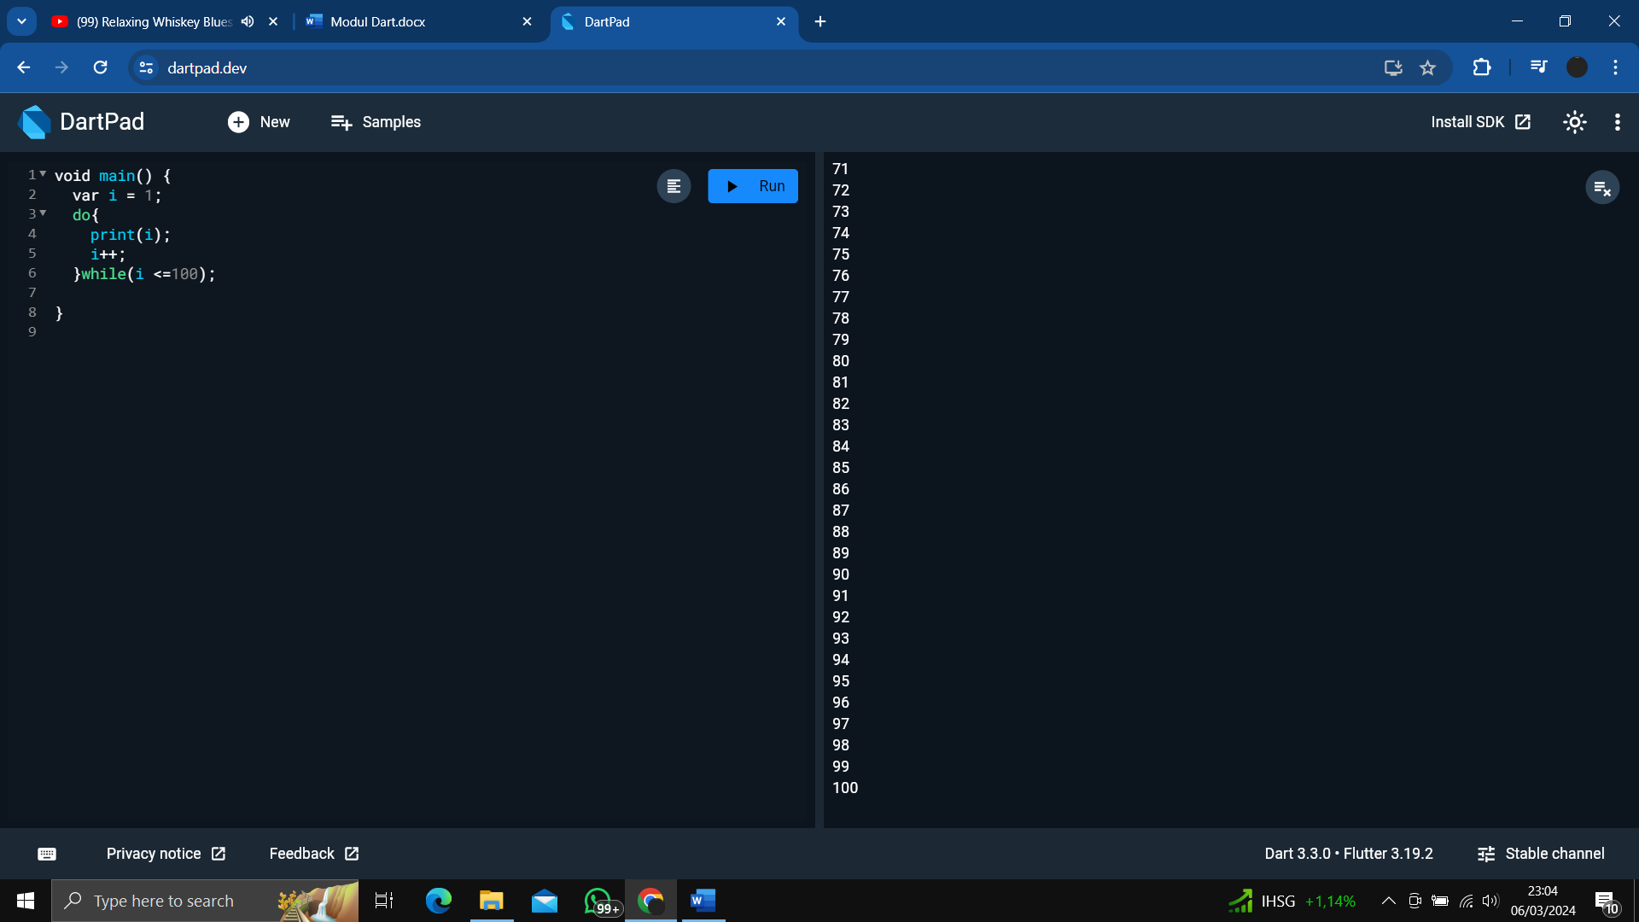

Perulangan do while hampir mirip dengan perulangan do. Namun pada perulangan ini program akan mengeksekusi statement terlebih dahulu kemudian baru memilih logika.

1. List

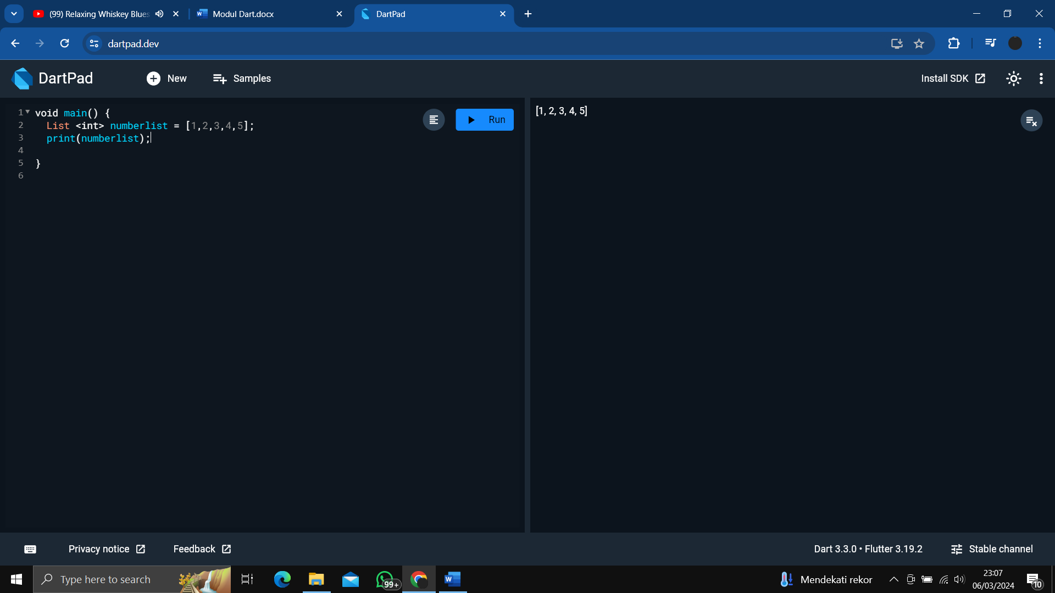

Program diatas merupakan list. List sendiri sebenarnya hampir mirip dengan array, hanya saja jika array tipe datanya sama. Pada program diatas membuat list dengan tipe data int. setiap kali membuat list harus diawali dengan List.

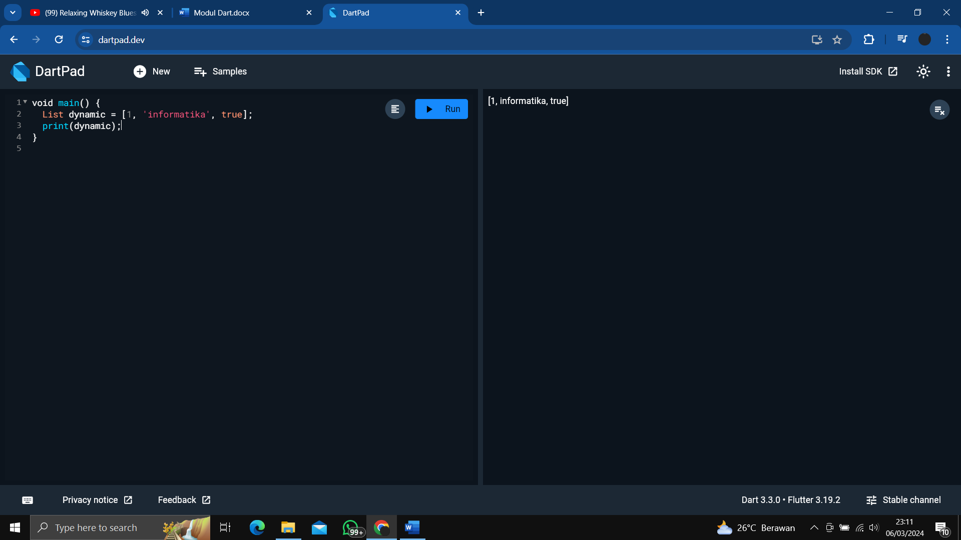

List dynamic merupakan list yang tidak memiliki tipe data yang sama pada tiap elemennya. Pada contoh diatas merupakan list dynamic. Yang mana list dynamic dapat memiliki tipe data elemen int, string maupun Boolean.

1. Spread Operator

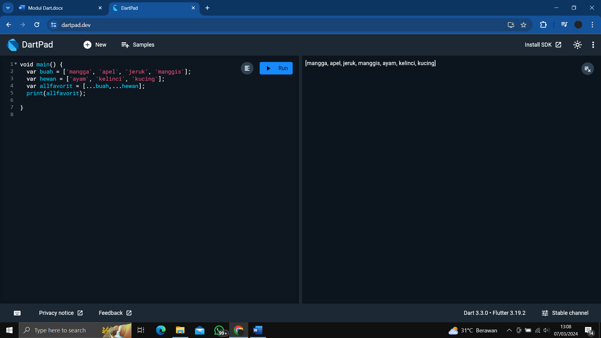

Operator spreed merupakan fitur yang ditandai dengan tanda titik 3 (…) yang digunakan untuk menggabungkan beberapa nilai dari beberapa list menjadi 1 list.

1. Set

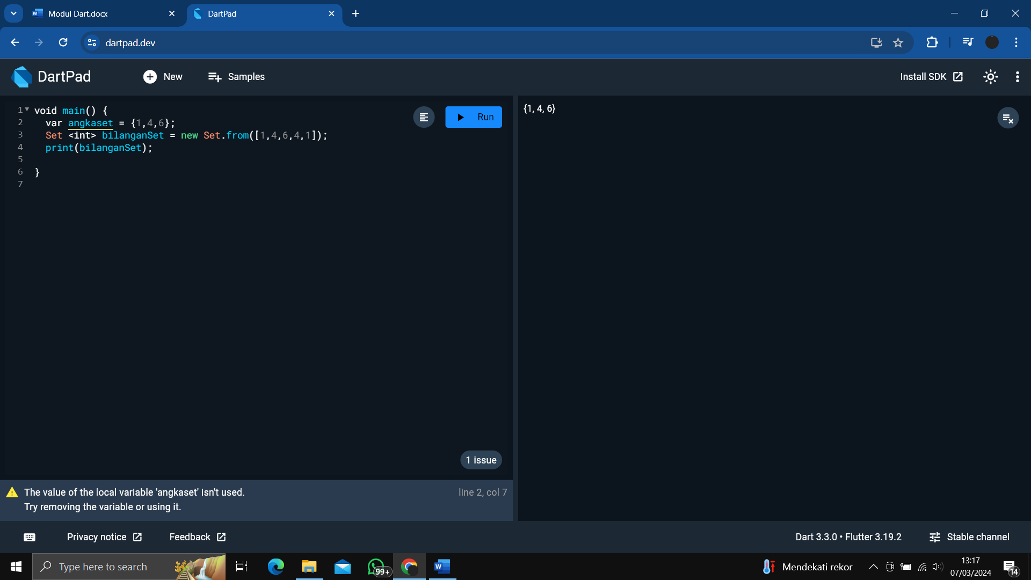

Definisi set adalah koleksi yang menyimpan data unik saja. Pada program diatas dapat dilihat bahwa set bilangan bulat hanya menyimpan 1,4 dan 6 saja.

1. Map

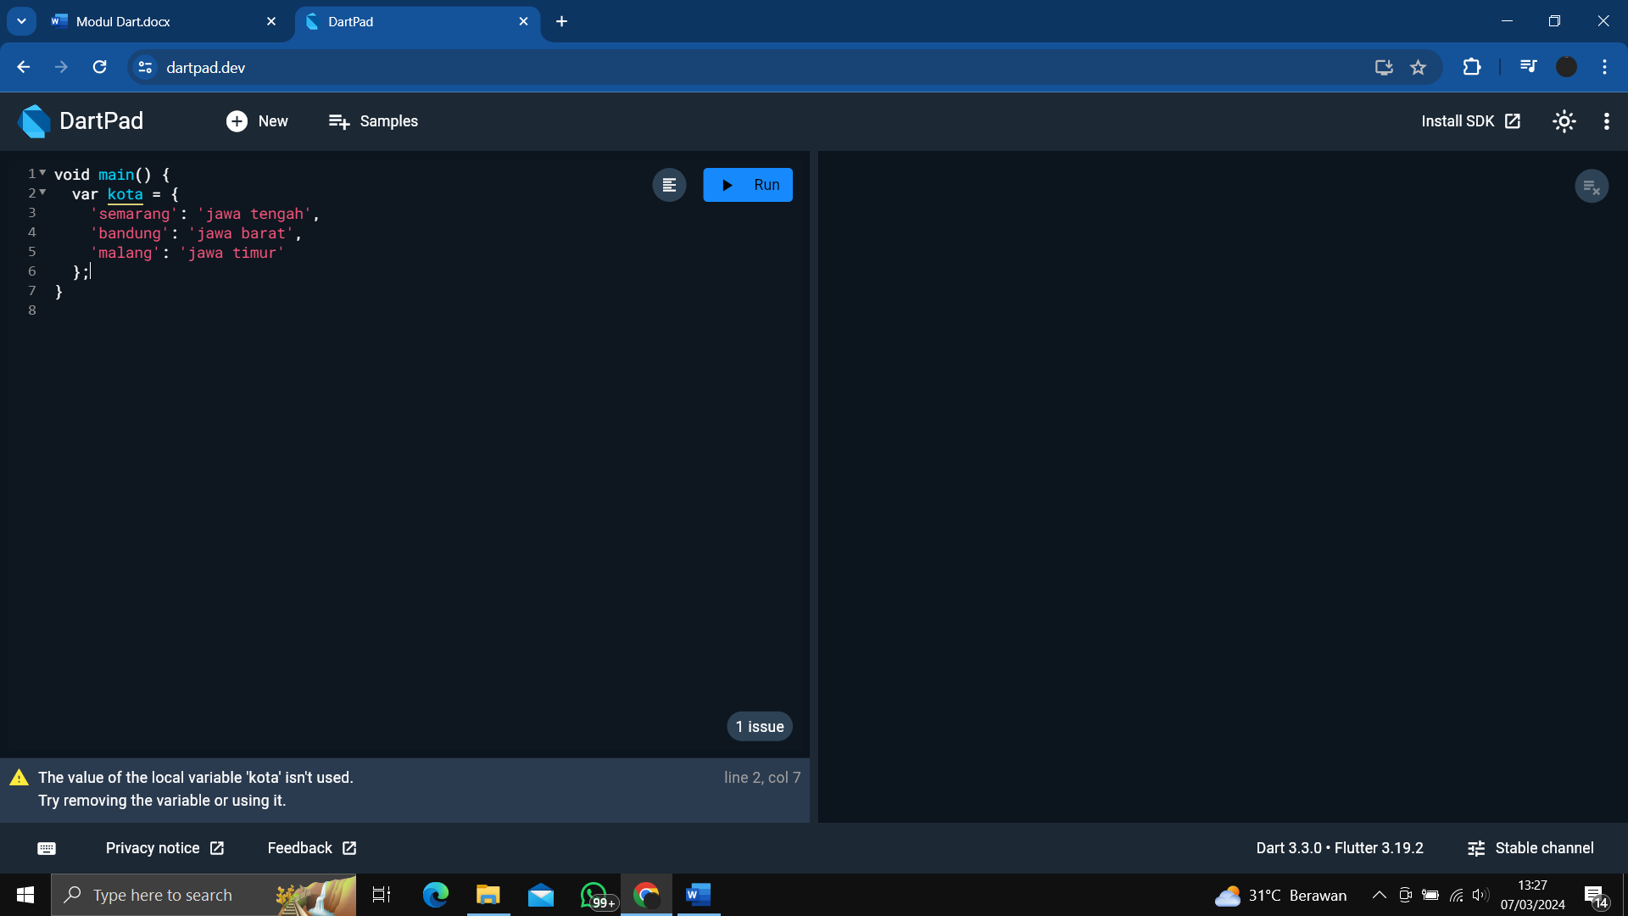

Map merupakan koleksi yang menyimpan data dengan format key. Pada program diatas, key yang dimaksud adalah semarang, bandung dan malang. Sedangkan jawa Tengah, jawa barat dan jawa timur merupakan value dari masing masing key.

1. Class

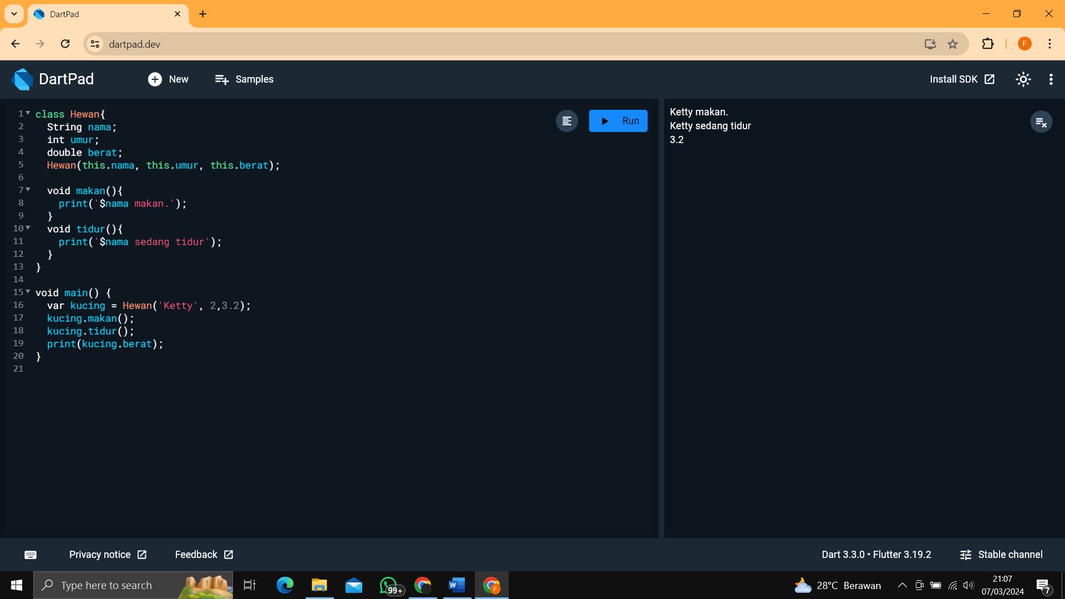

Pada program diatas terdapat kelas yaitu dengan nama Hewan. Didalam kelas Hewan terdapat beberapa properti seperti makan dan tidur. Lalu pada program utama, harus membuat objek, yaitu kucing. Lalu kita dapat memanggil masing masing methode melalui objek.

1. Properties & methode

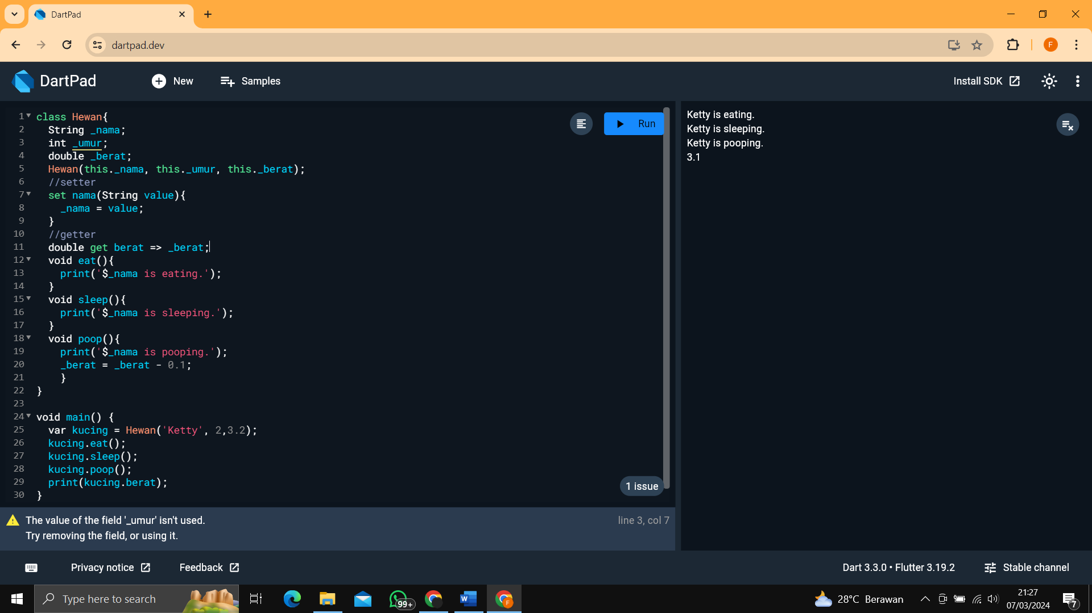

Program diatas sebenarnya hampir mirip dengan class hanya saja pada program ini ditambahkan underscore agar variable bersifat public dan dapat diakses dari mana saja.

1. Inheritence

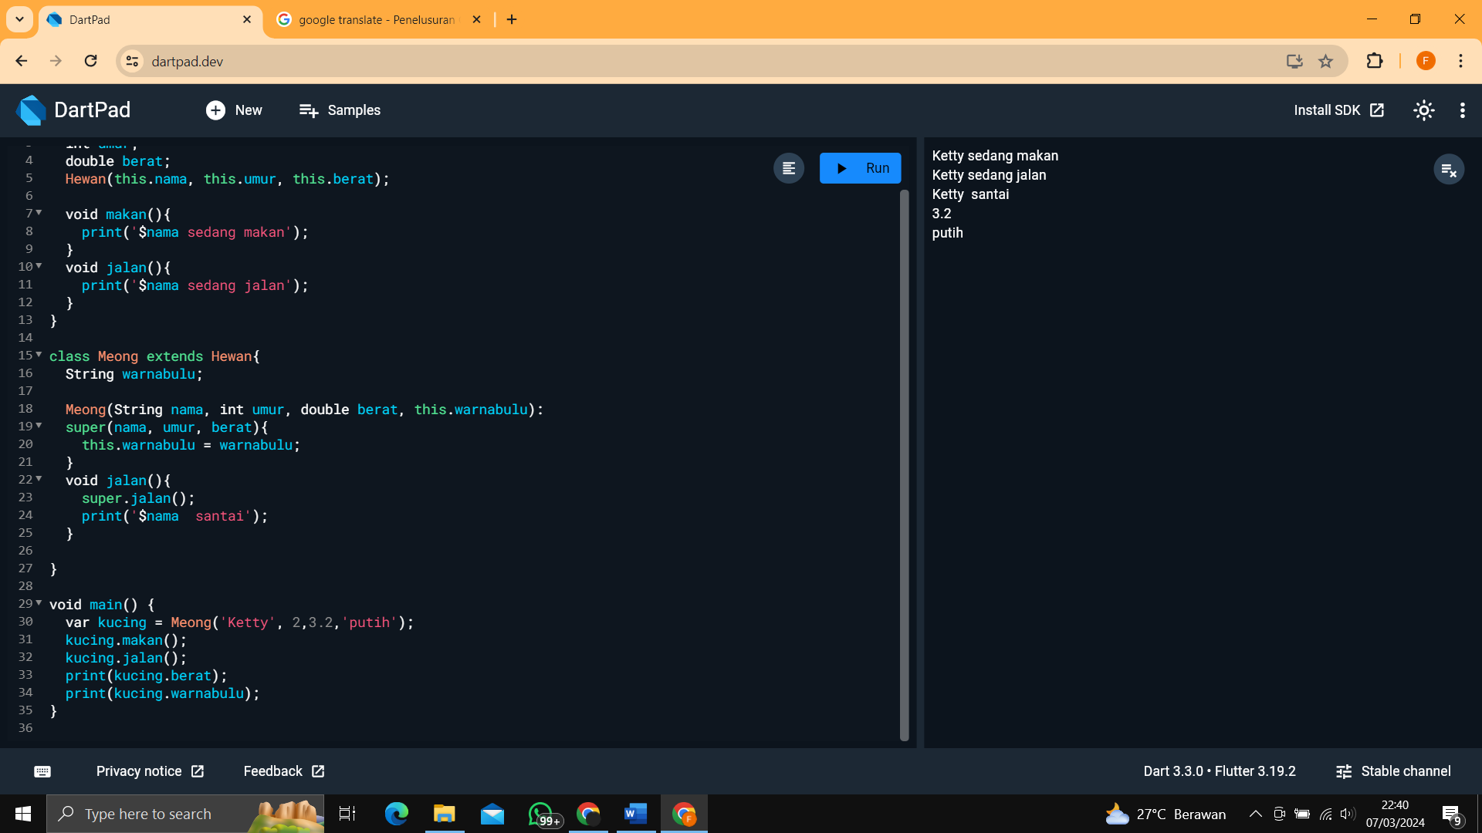

Inheritance adalah pewarisan, pada program diatas kelas meong adalah pewarisan dari hewan. Artinya setiap properti maupun variable yang dimiliki oleh meong dimiliki juga oleh hewan. Namun sifat dari meong tidak dimiliki oleh hewan. Contohnya adalah string warna bulu.

1. Abstrac class

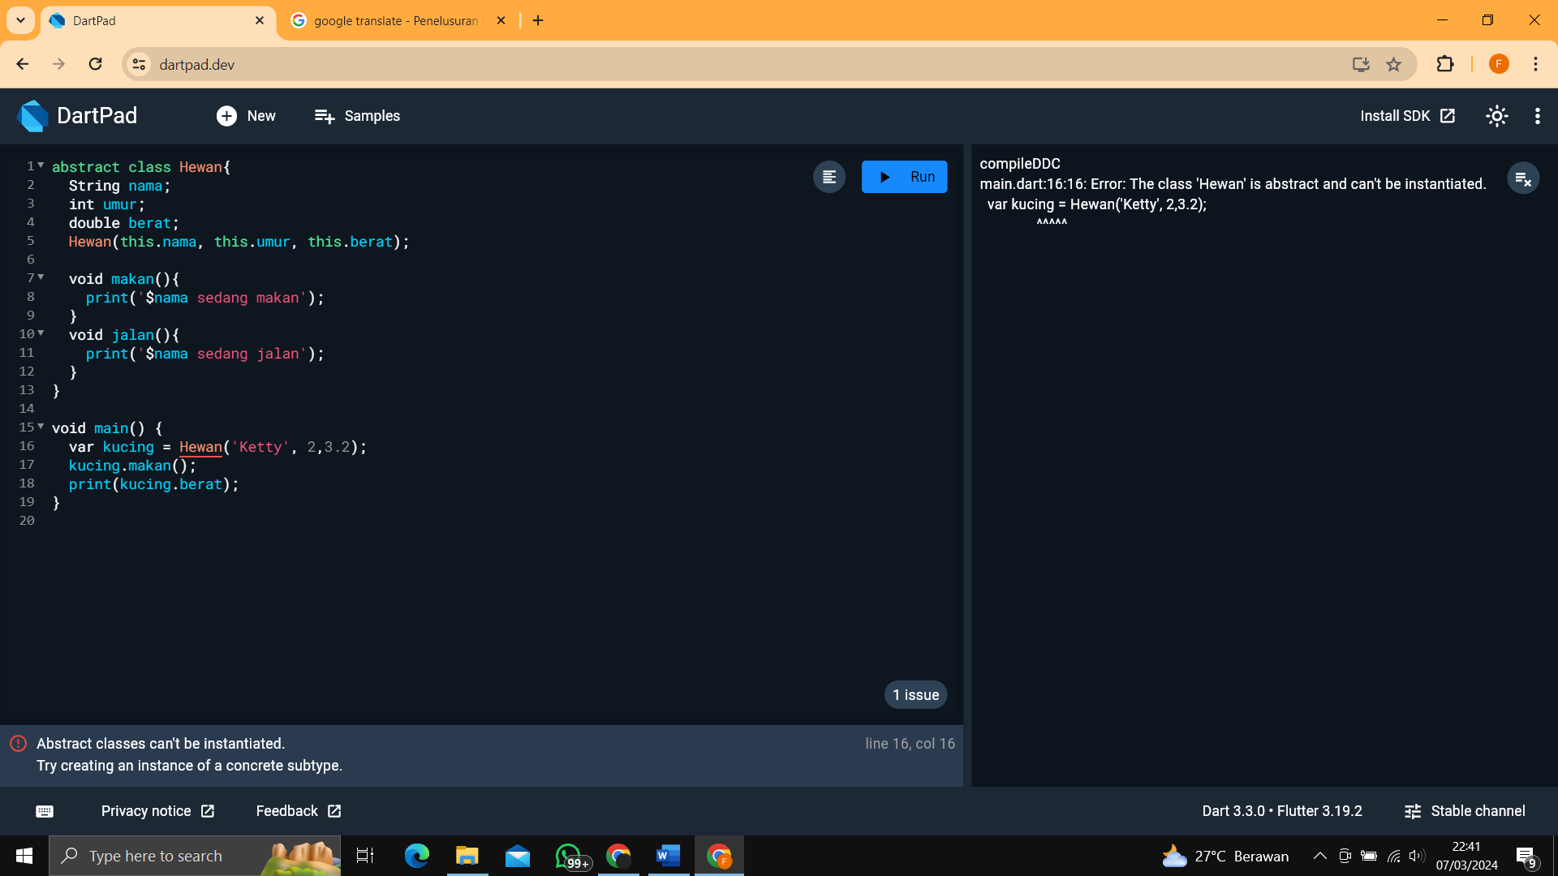

Program diatas merupakan abstract kelas, yang mana tidak akan berjalan walaupun sudah direalisasikan dengan objek. Hasilnya akan tetap eror

1. Implicit interface

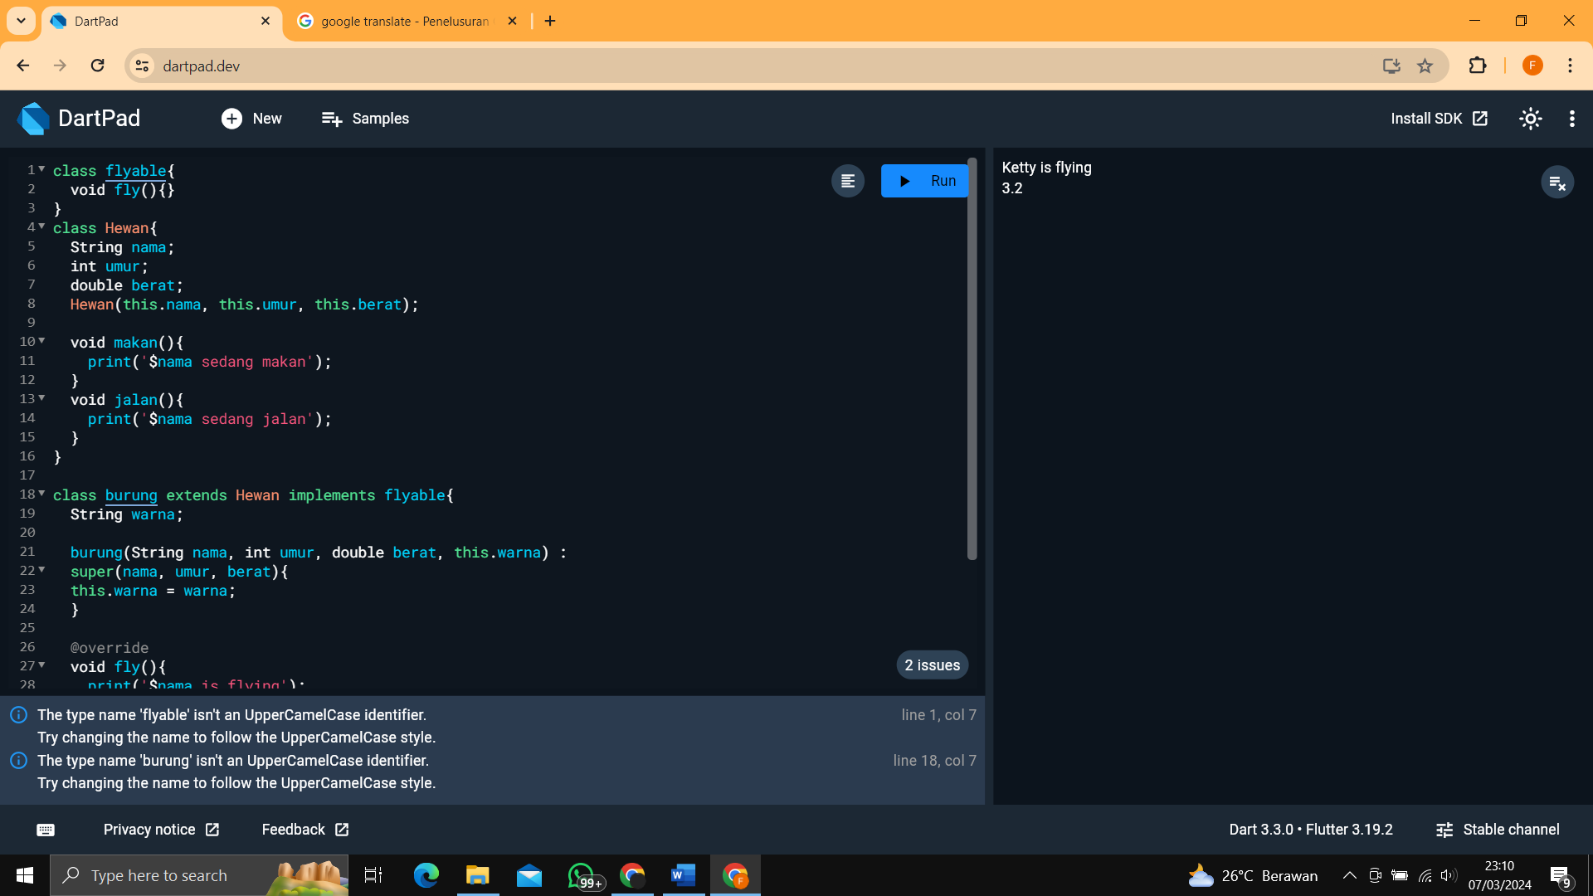

Sama halnya dengan kelas extends atau pewarisan, bahwa kelas extends mewarisi sifat dari induknya namun sifat dari kelas anak dapat dimodifikasi. Pada program diatas dapat menggunakan override.

1. Enumerated Types

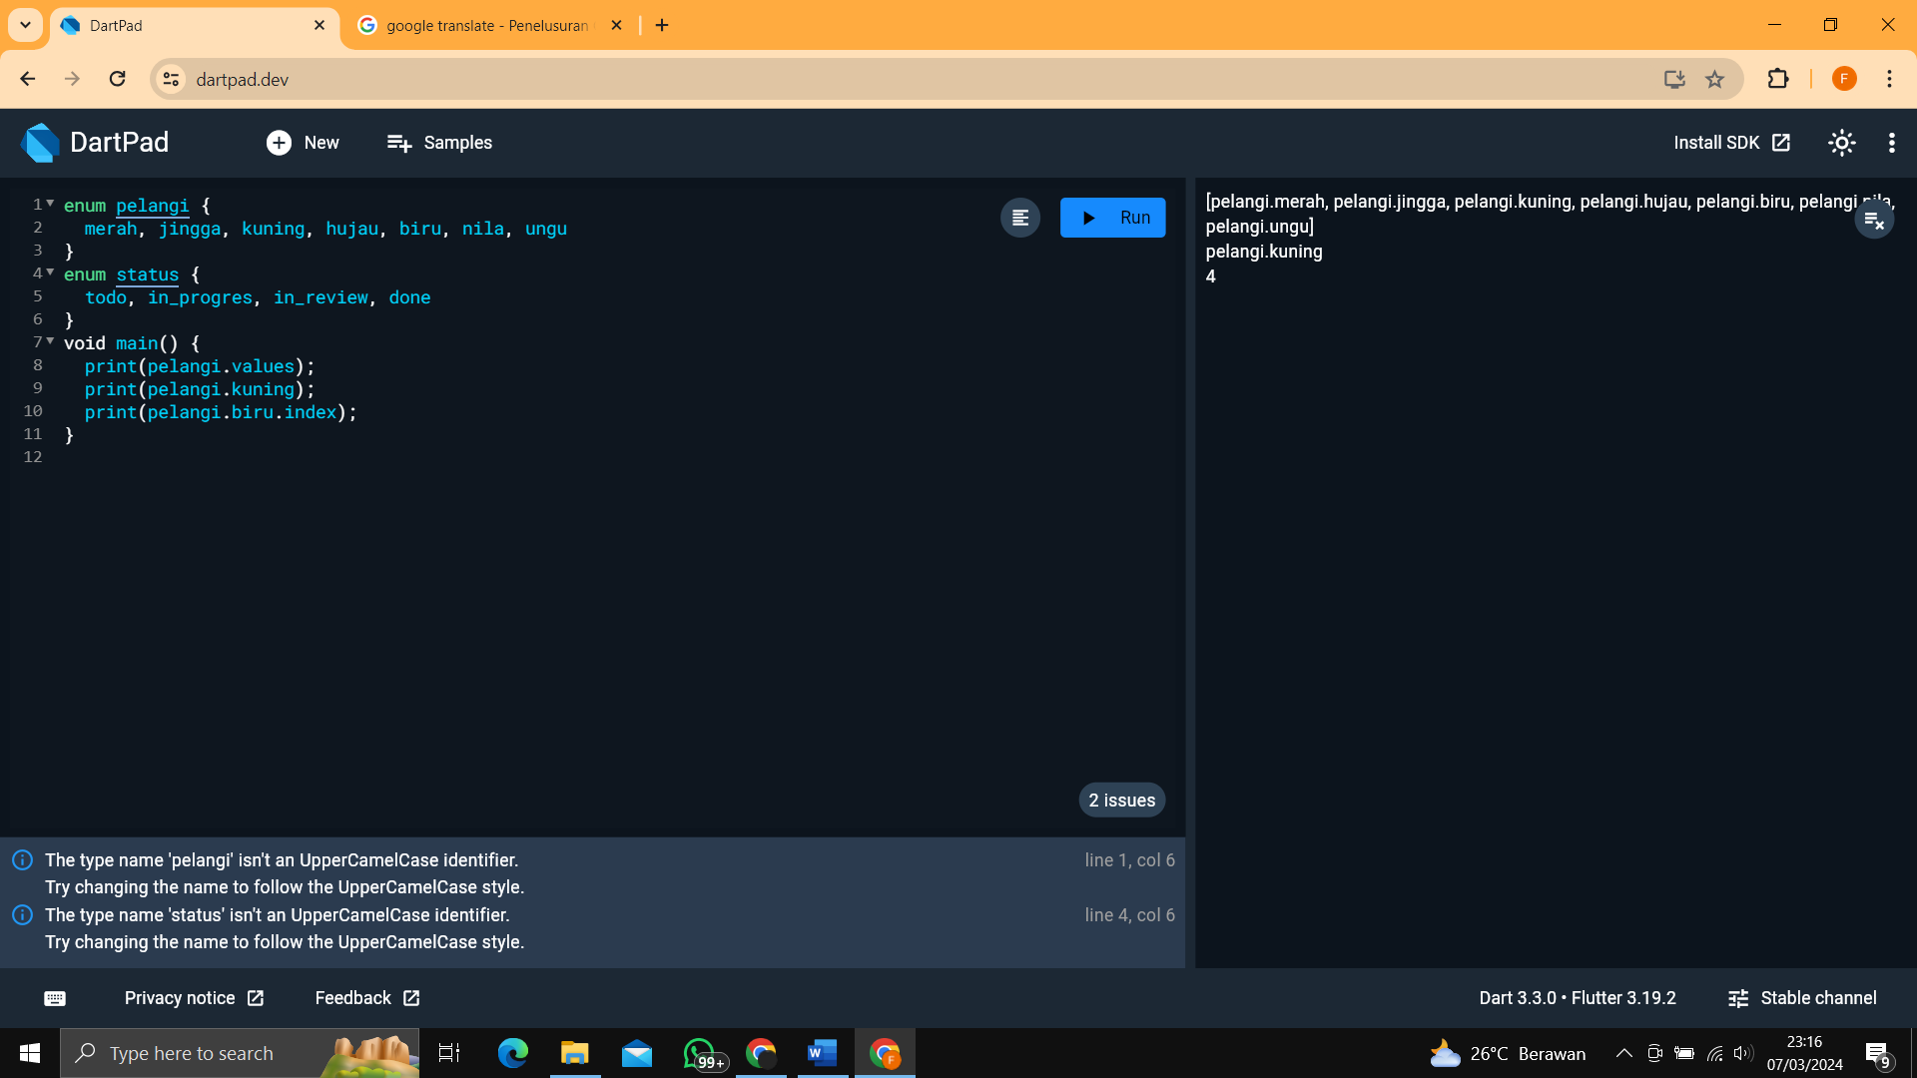

Enumerate types sebenarnya hampir mirip dengan list namun dengan enumerate types dapat melihat index dan item secara menyeluruh.

1. Paradigma Function Program

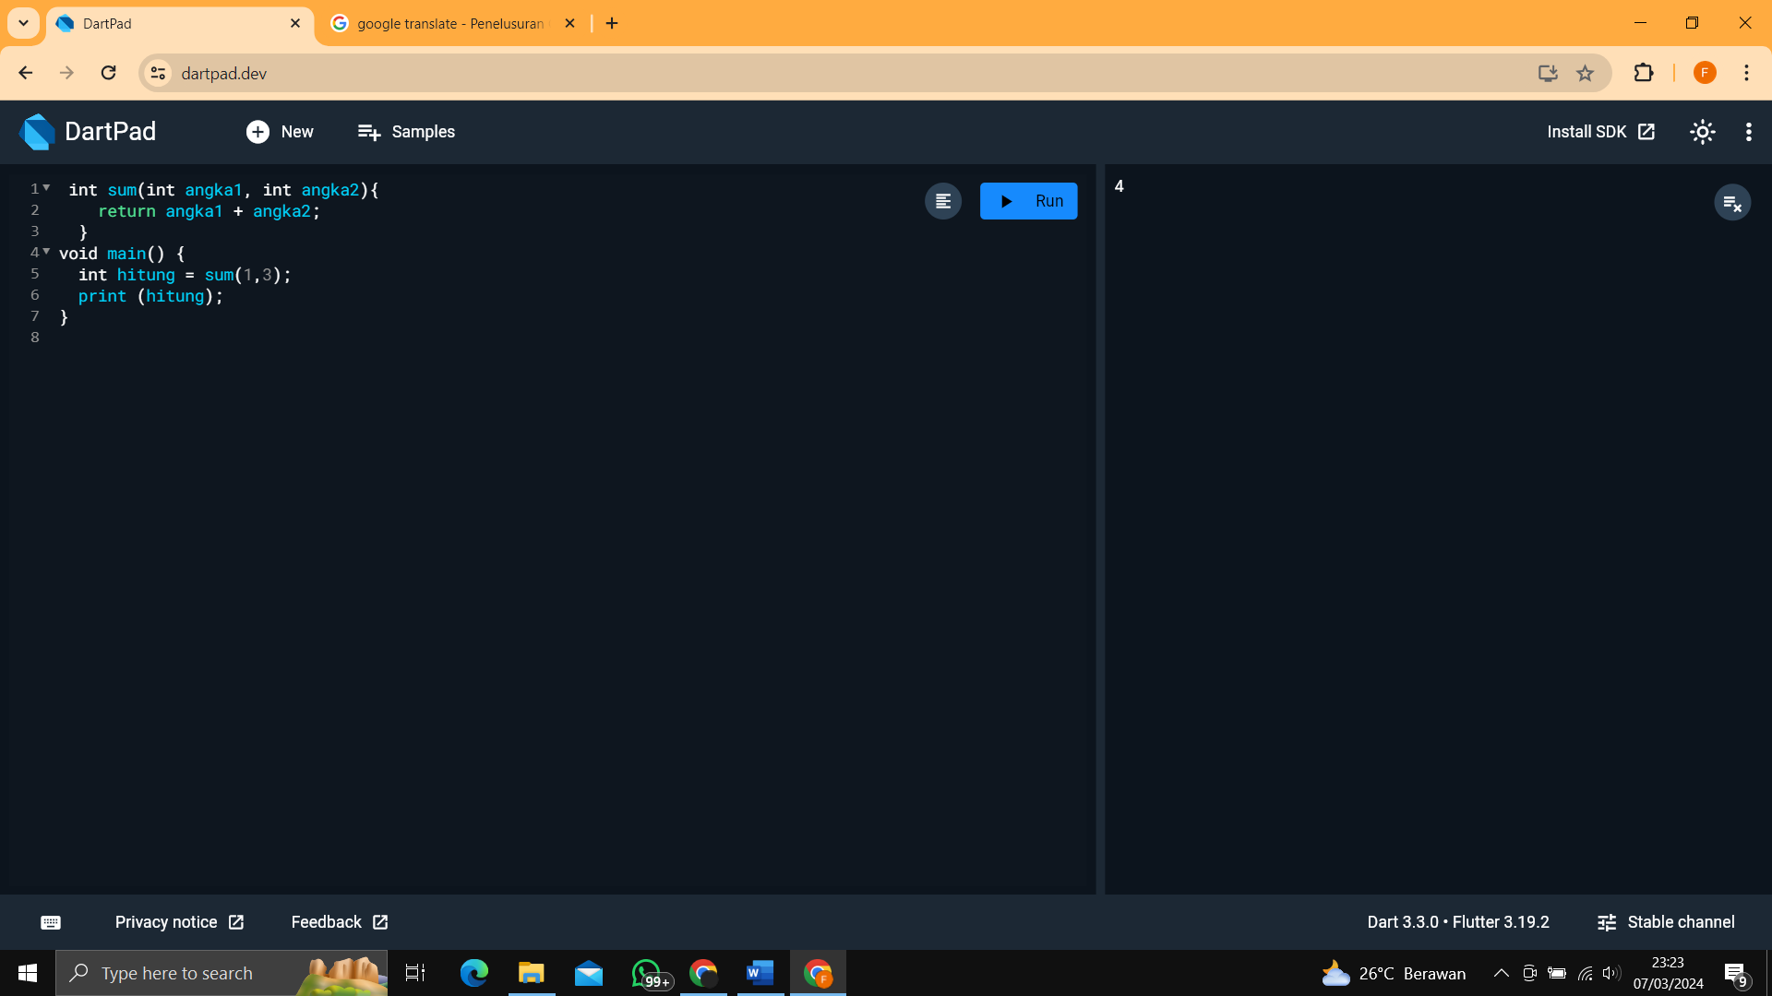

Pada program diatas pure fungsi hanya akan menjalankan tugas sesuai denga napa yang dimasukan pada parameter. Pada program tersebut akan menjalankan perintah angka1 + angka2.

1. Anonymous function

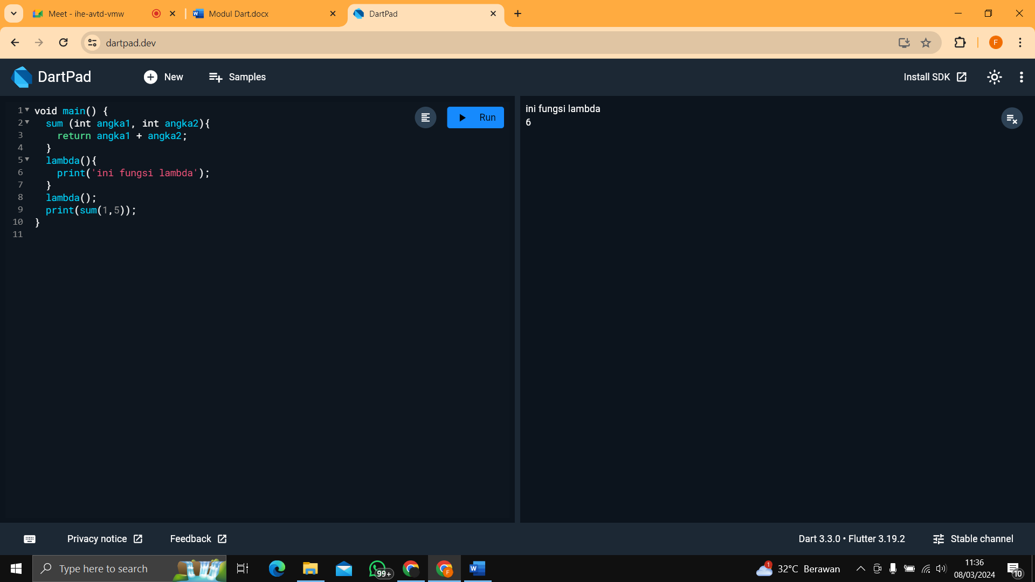

Berdasarkan definisi anonymous function merupakan lambda, function ini juga dapat menggunakan exspresi agar lebih singkat dengan menggunakan syntax =>(fat arrow).

1. Higer-order function

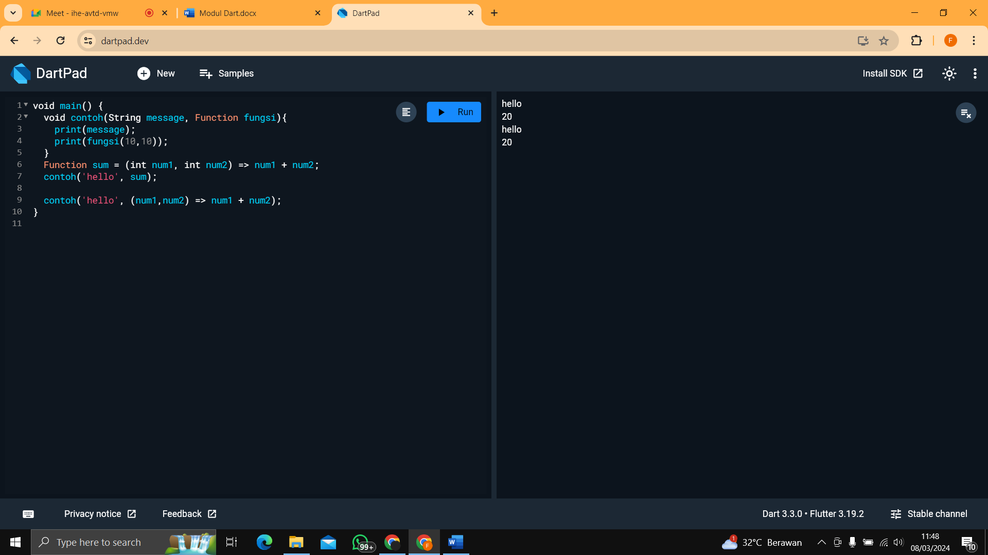

Berdasarkan definisi higer-order merupakan sebuah fungsi yang menjadikan fungsi lainnya sebagai parameter. Pada program diatas dapat dilihat bahwa fungsi contoh menjadikan fungsi sum sebagai parameternya.

1. Closures

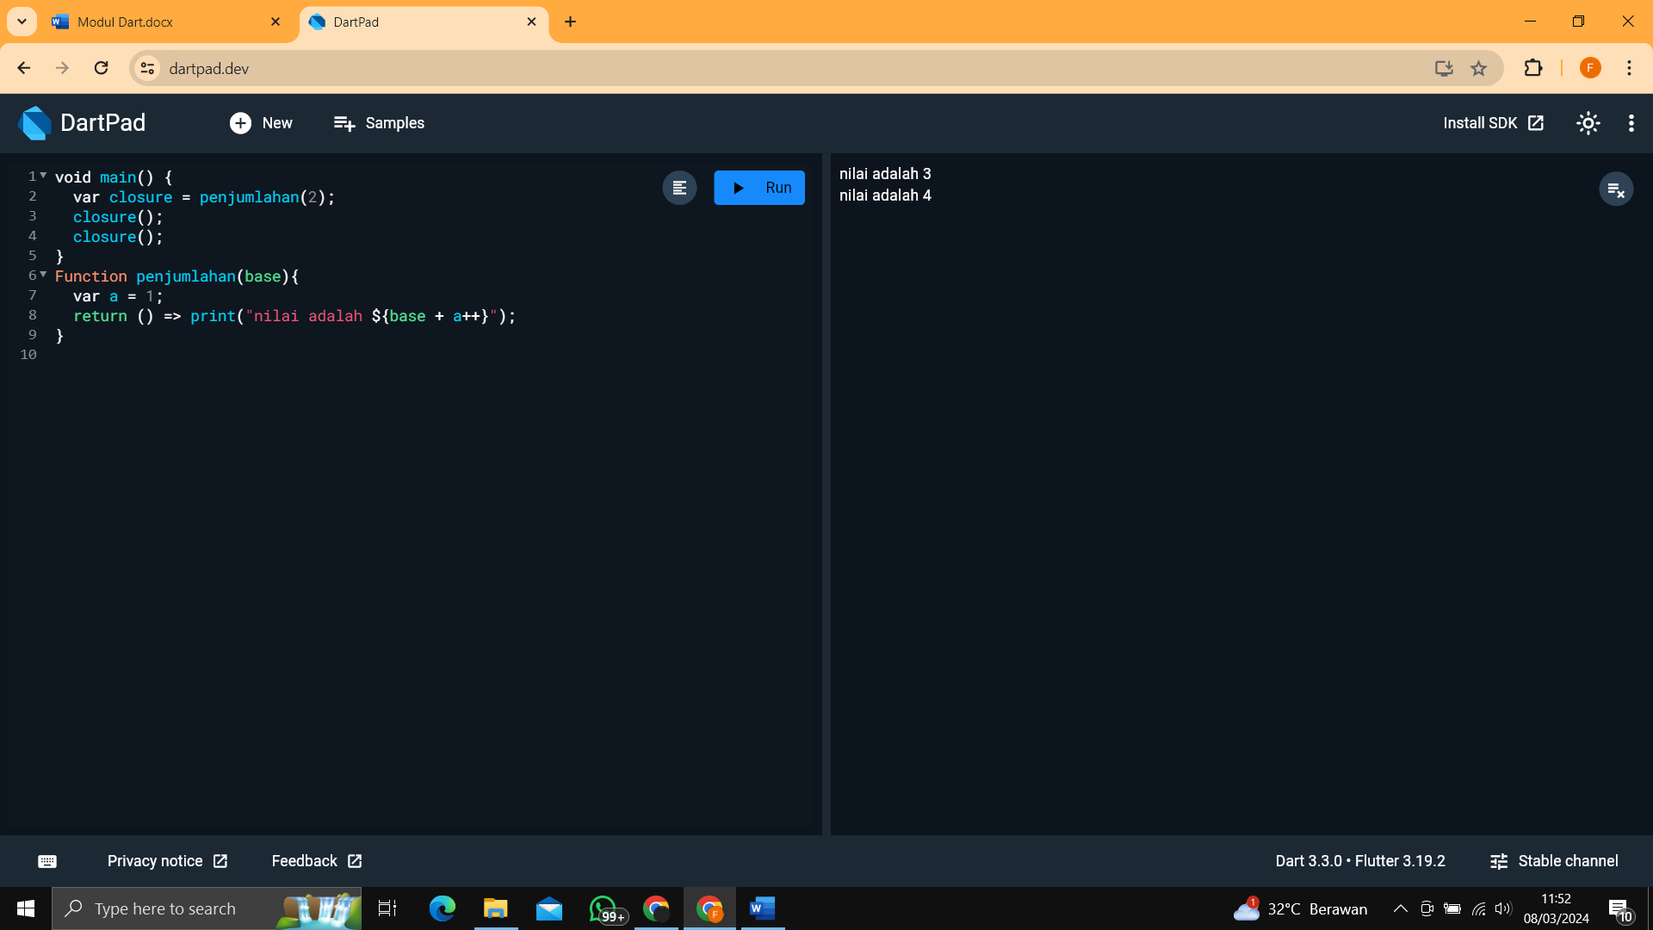

fungsi yang dapat mengakses variabel di dalam lexical scope-nya. Lexical scope berarti pada sebuah fungsi bersarang, fungsi yang berada di dalam memiliki akses ke variabel di lingkupindiknya.

1. Generic

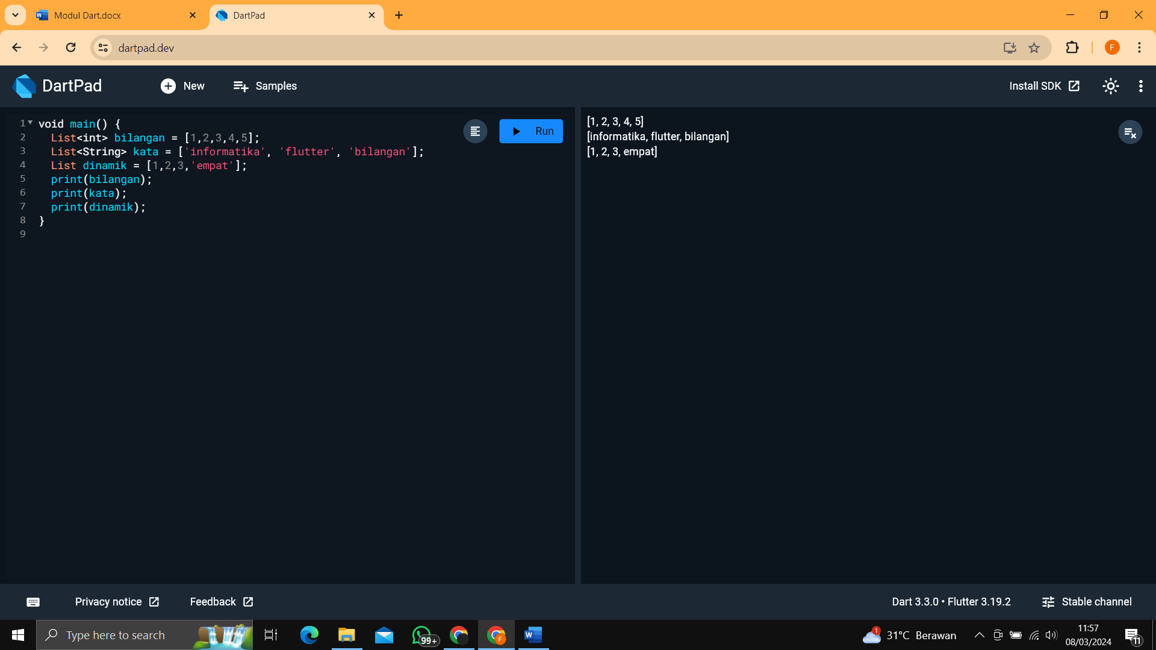

Generic merupakan konsep yang digunakan untuk menentukan tipe data yang akan kita gunakan. Kita dapat mengganti tipe parameter generic pada Dart dengan lebih spesifik. Pada contoh program diatas kita dapat membuat konsep generic secara dinamis. Artinya tipe data yang digunakan pada tiap elemen-elemen list dapat berbeda beda.

1. Type inference

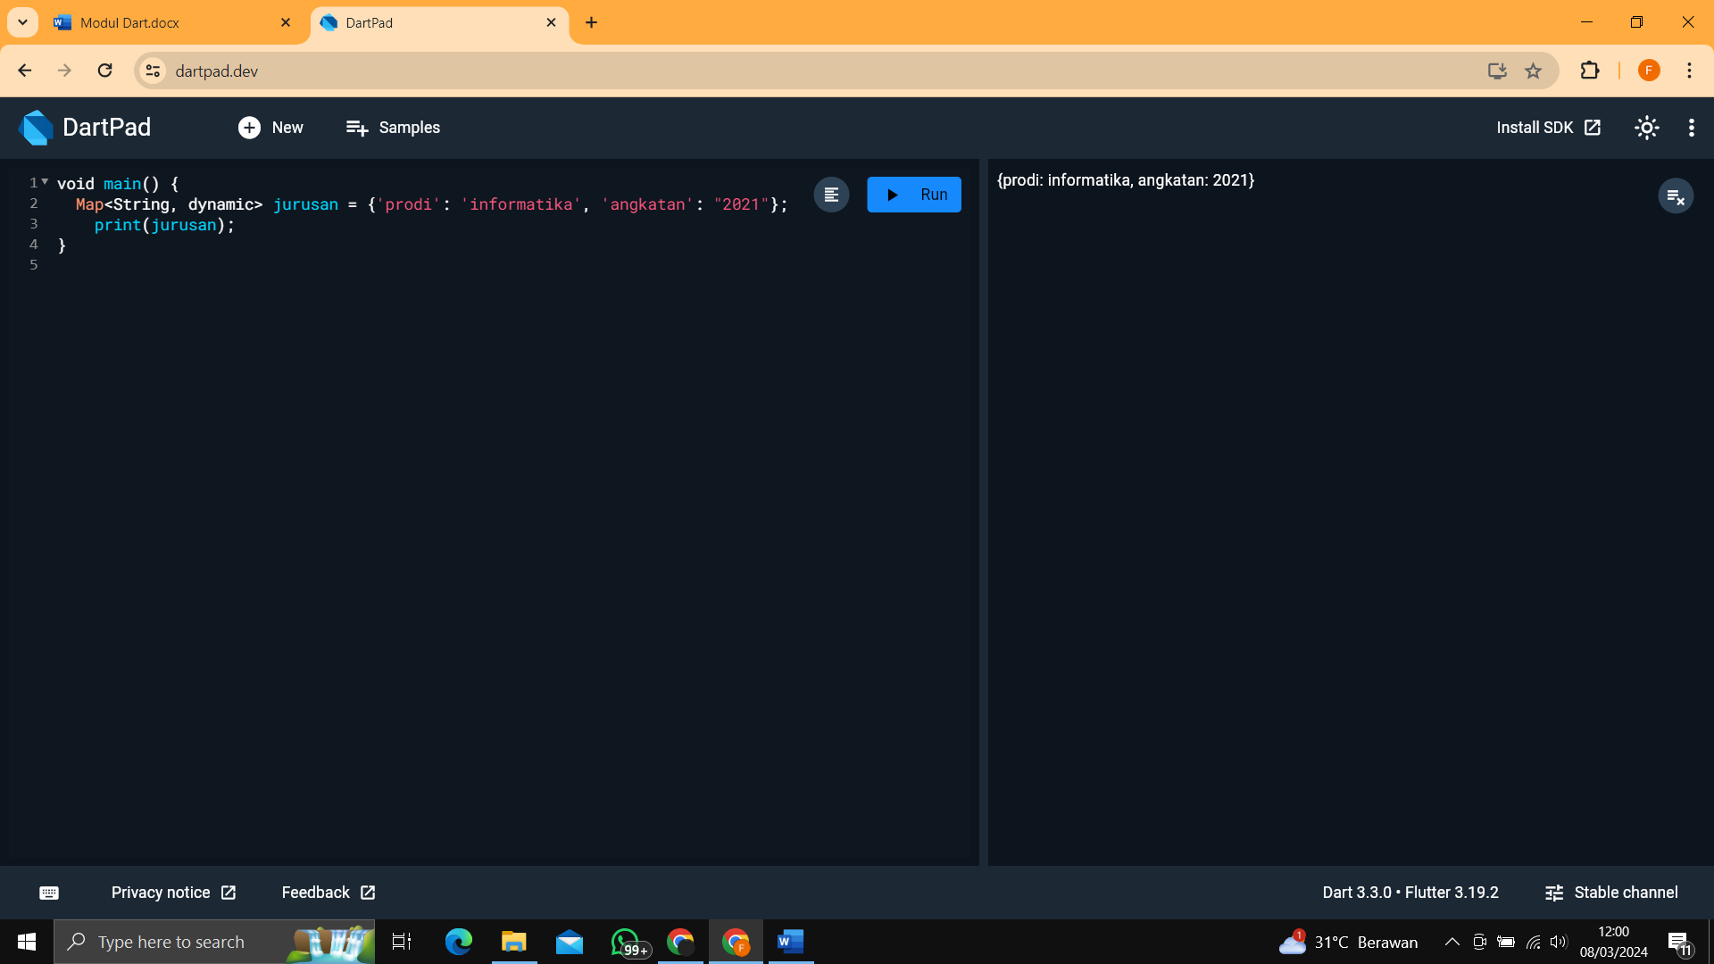

Dart memiliki analyzer yang dapat menentukan tipe untuk field, method, variabel lokal, dan beberapa tipe argumen generic. Maksudnya adalah key diatas memiliki tipe data string namun namun valuenya bersifat dinamis.

1. Effective dart

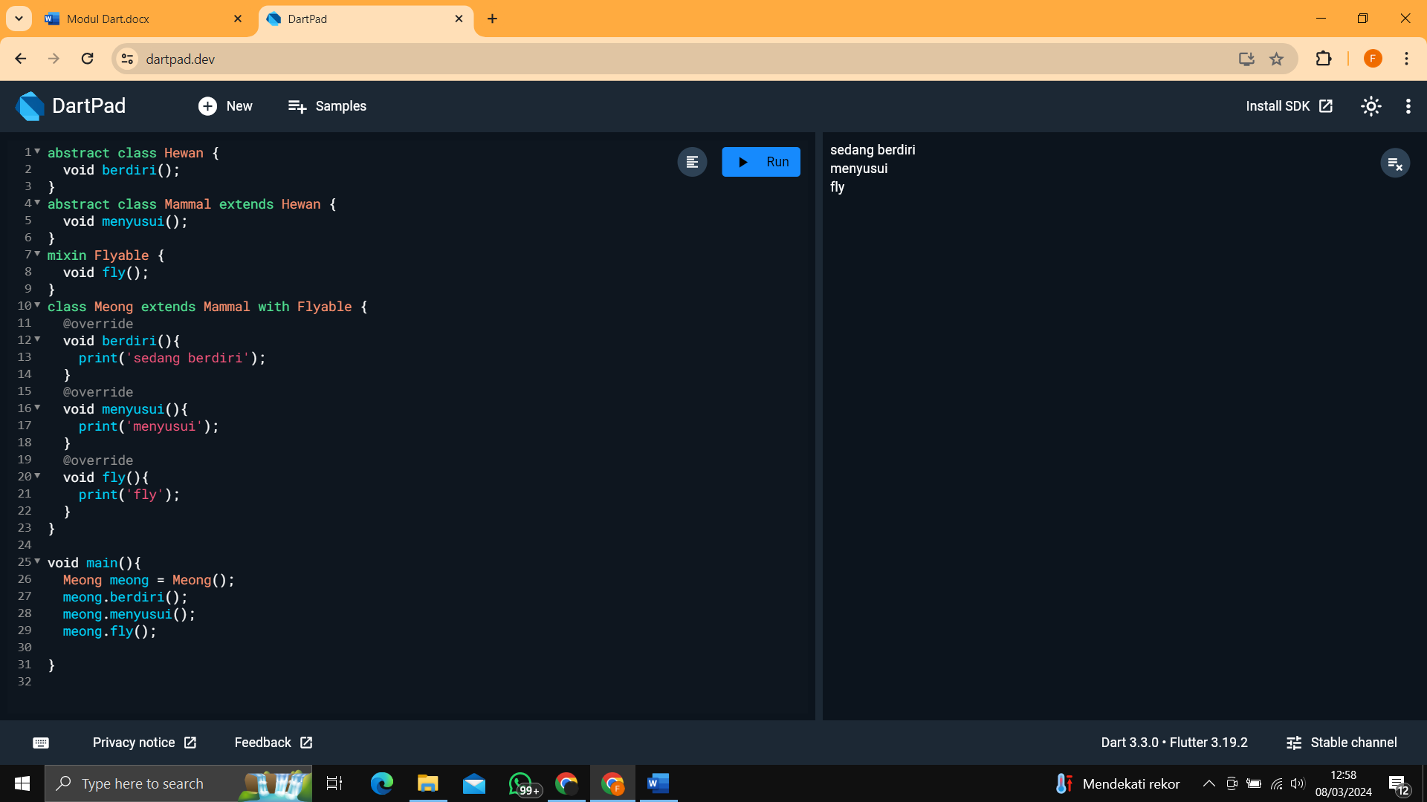

Dengan DO kita dapat membuat sebuah kelas turunan yang seperti mengimpkementasikan suatu methode dengan syarat override.

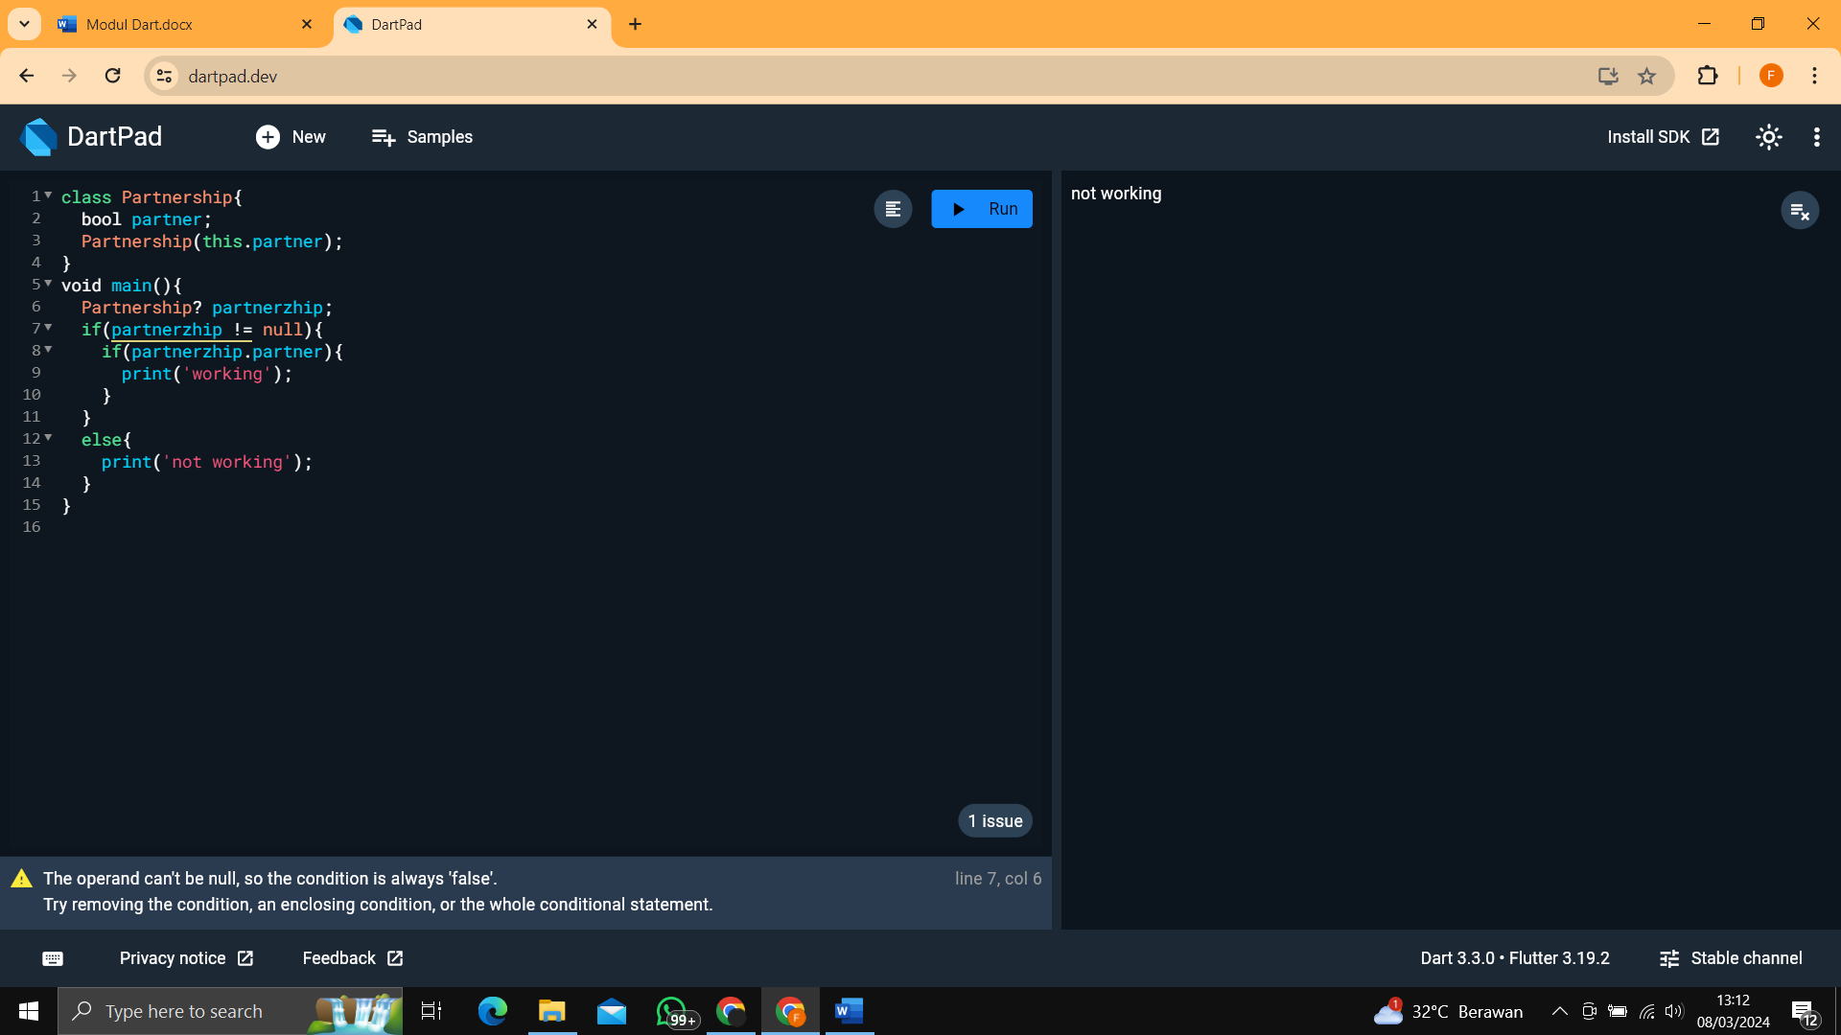

DO dengan DO USE sebenarnya hampir mirip, kita dapat membuah sebuah percabangan didalam program utama. Hanya saja kode program diatas kelasnya tidak diturunkan.

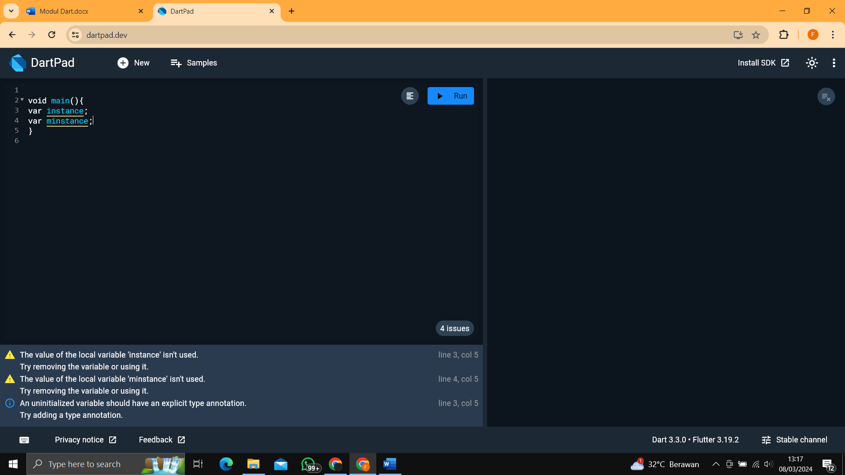

Program diatas menjunkan bahwa variable instance baik digunakan sedangkan minstance tidak baik untuk digunakan.

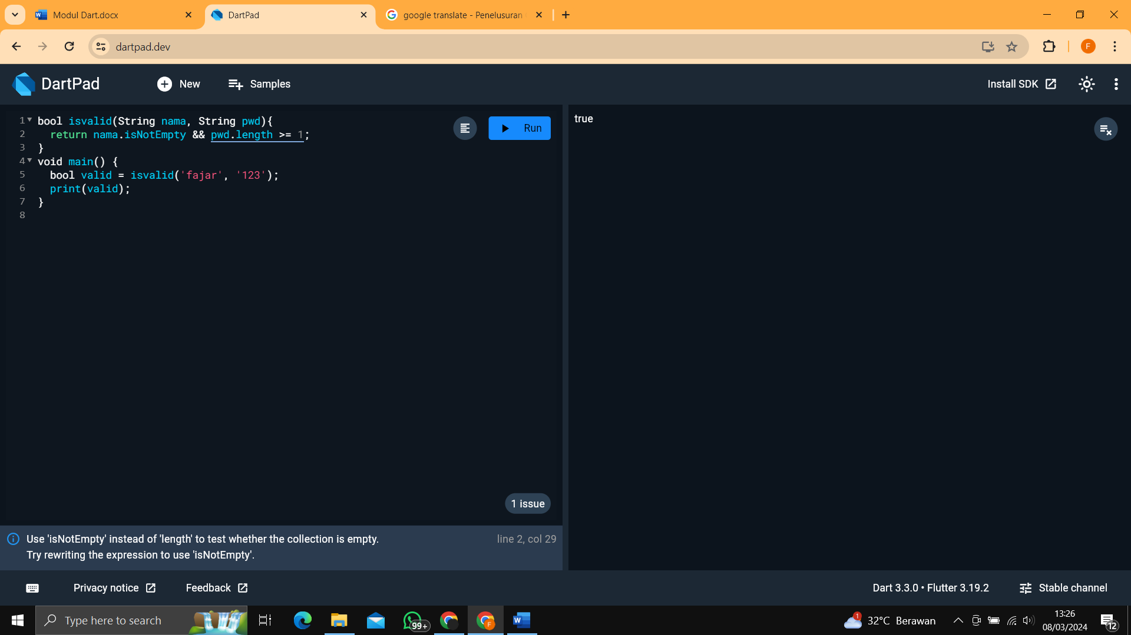

Menurut definisi prefer adalah keadaan yang mungkin bisa masuk akal untuk melakukan sebaliknya. Pada program diatas kita dapat memasukan nama dan password selama memenuhi syarat sehingga hasilnya adalah true.

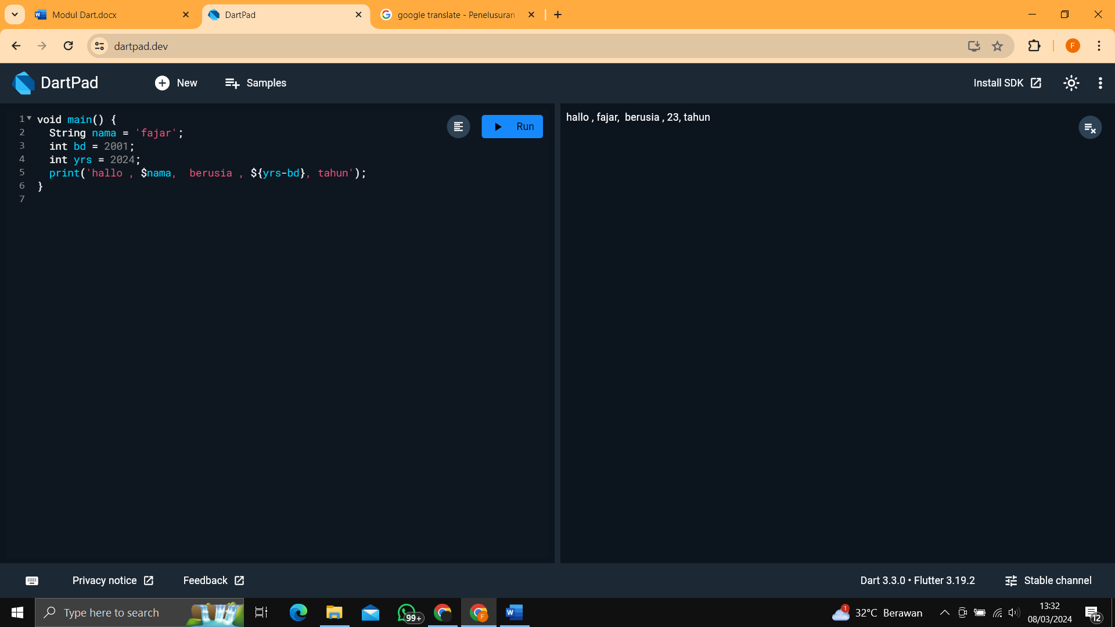

Avoid adalah kebalikan dari PREFER yang menjelaskan hal-hal yang tidak boleh dilakukan, namun kemungkinan ada alasan bagus untuk melakukannya pada beberapa kejadian.

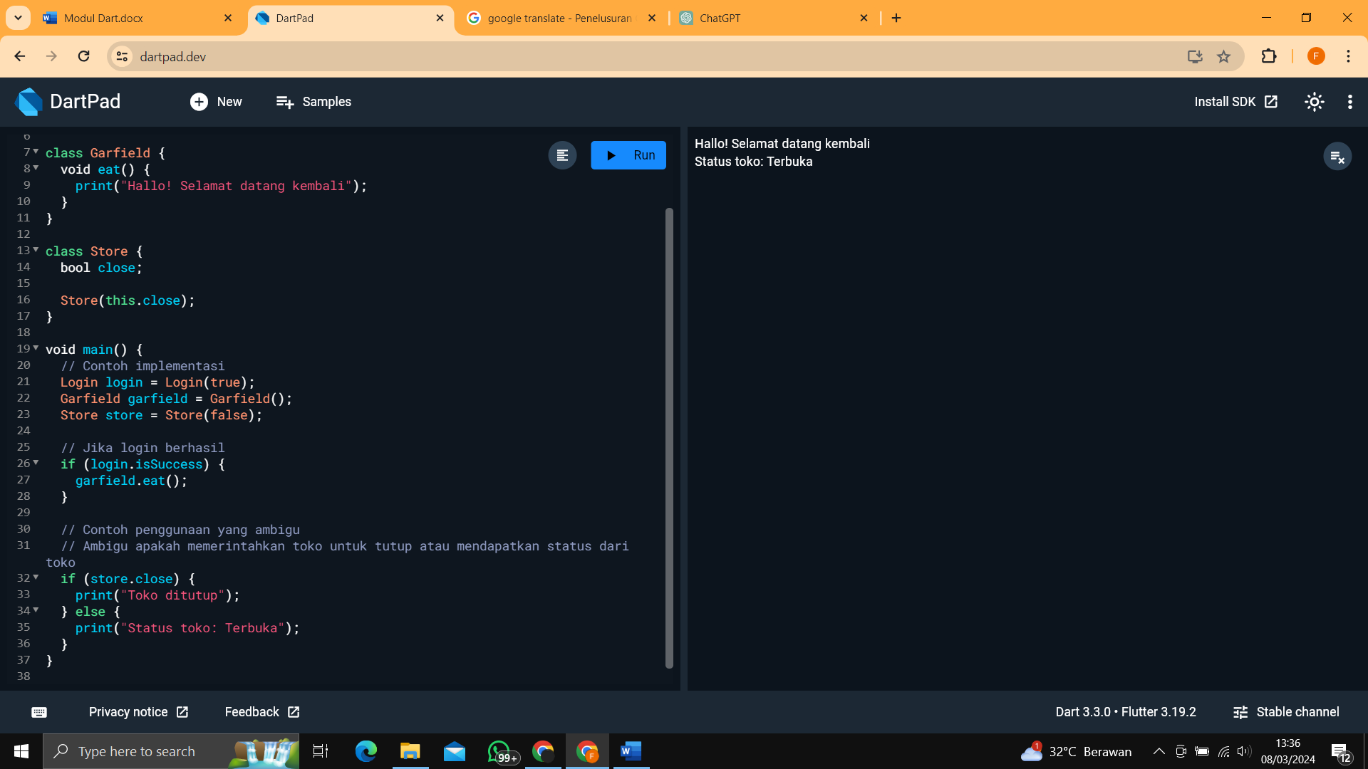

Pada kode program diatas, output tergantung pada kondisi. Apakah hasil dapat diikuti atau tidak.

1. Future

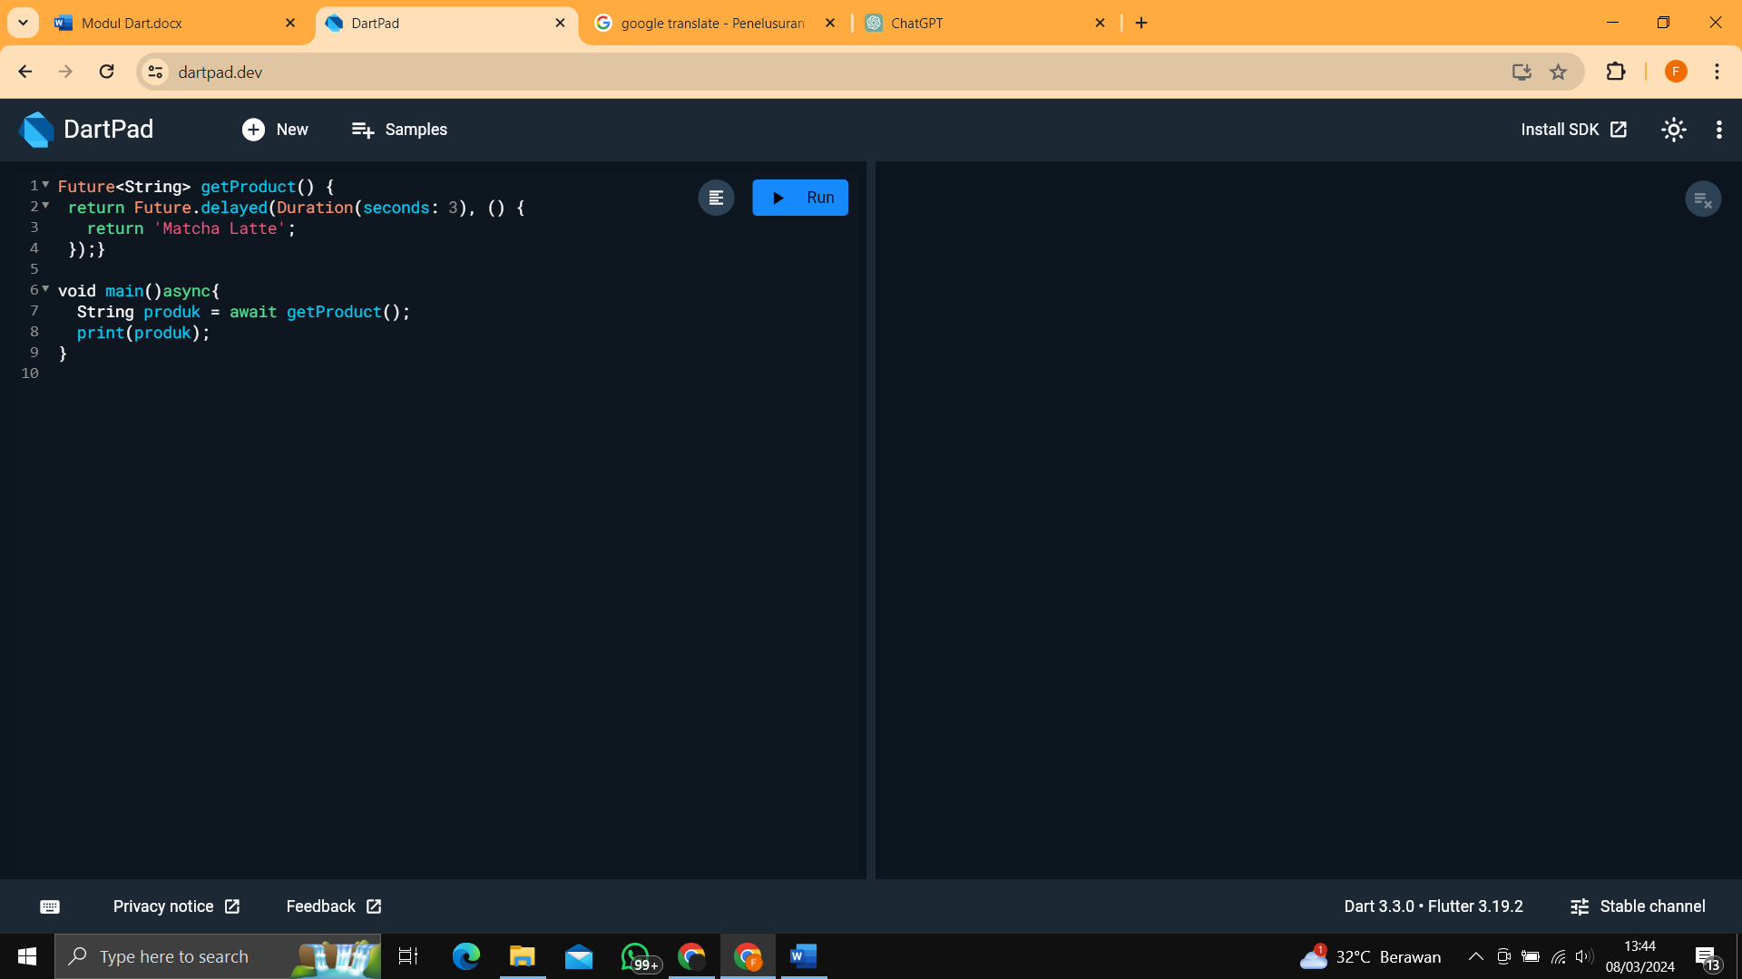

Dengan menggunakan konsep future sebuahprogram dapat mewakili nilai potensial keasalahan yang akan terjadi. Maksudnya adalah kode program atas akan delay selama 3 detik untuk menampilkan hasilnya.

1. Completed with eror

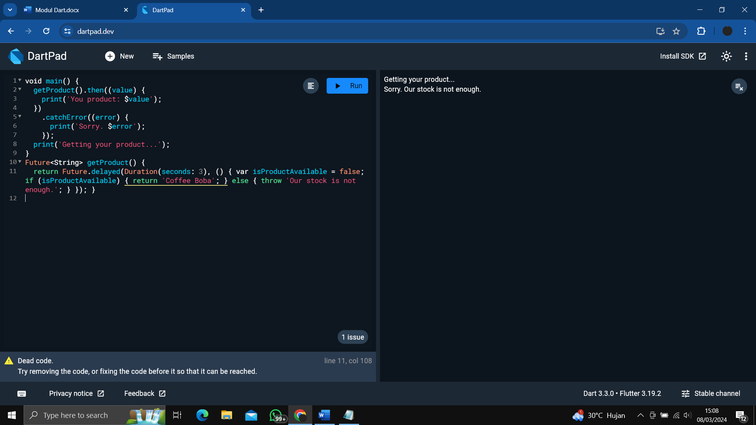

Konsep complete with data merupakan konsep exception pada java. Ketika sebuah nilai inputan salah, maka program akan menagkap kesalahan tersebut lalu akan menampilkan pesan kesalahan.

1. Complete with async-await

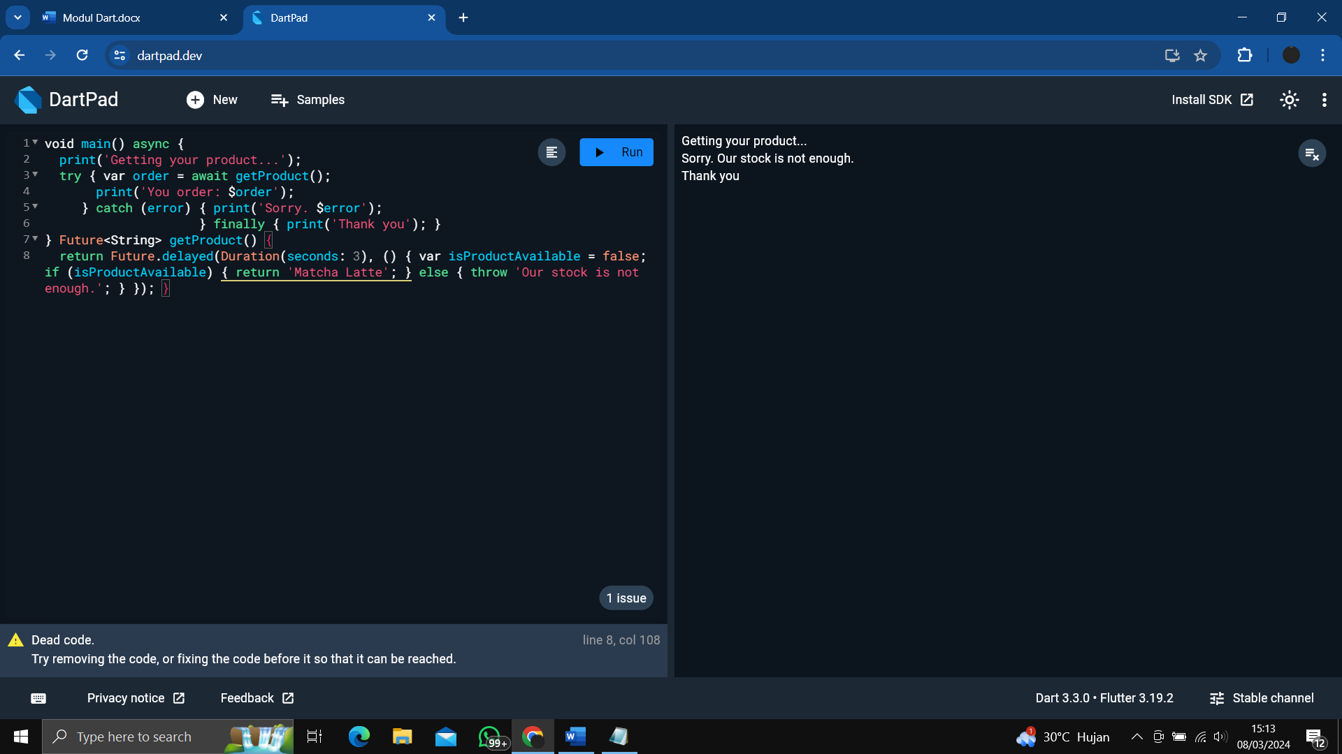

Konsep future dengan sync await hampir mirip sekali dengan complete with data, perbedaanya adalah program ini akan mencoba statementnya terlebih dahulu baru kemudian dian akan menangkap eror dan menampilkan pesan eror apabila terjadi kesalahan.